# 计组复习背诵提纲

zwc整理

1. **计算机系统概论**

#### 冯·诺依曼结构匈牙利数学家冯·诺依曼1946年 提出



#### 硬件结构

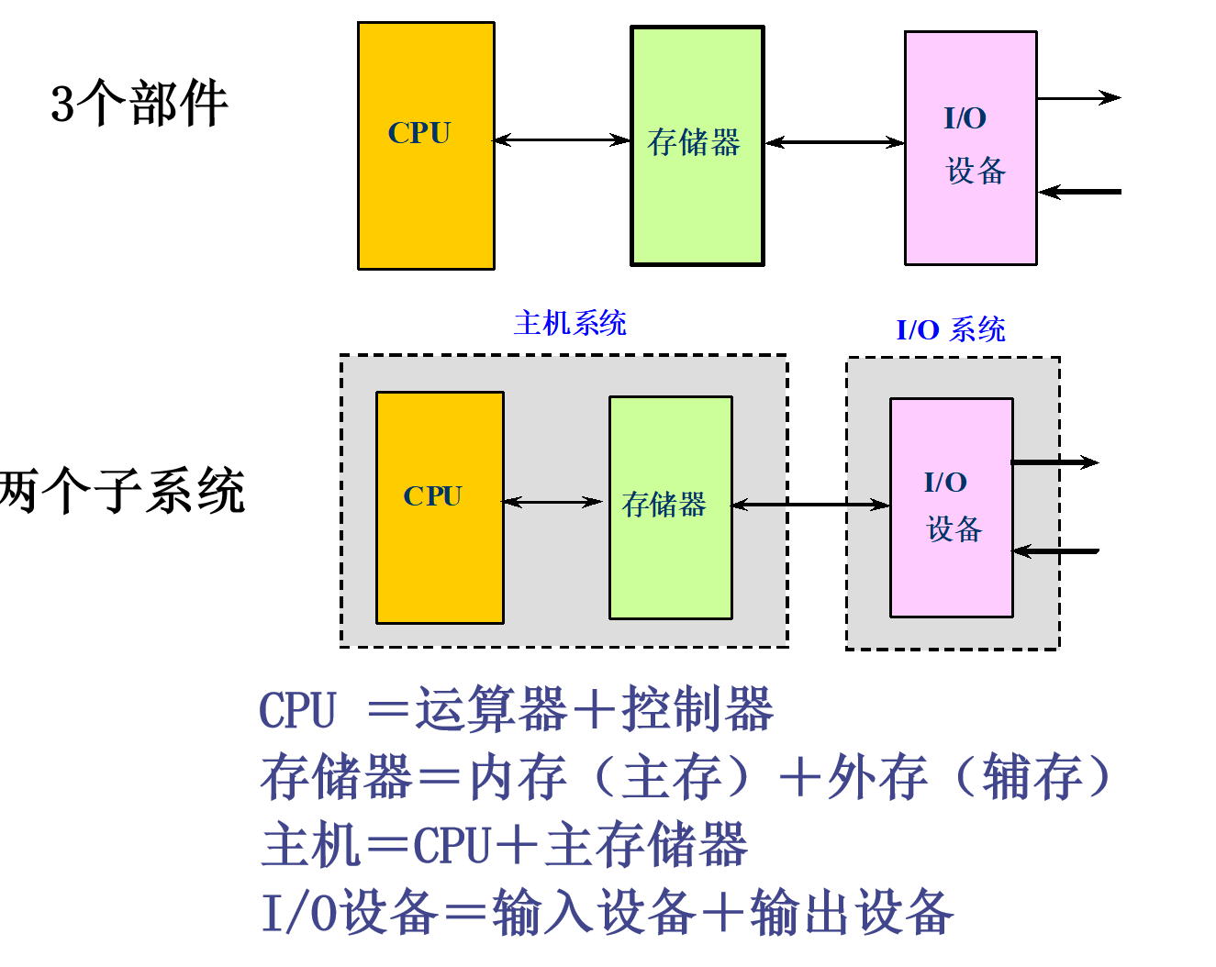

#### 名词解释

运算器：计算机的执行部件，用于对数据的加工处理，完成算术运算和逻辑运算

控制器：计算机的管理机构和指挥中心，它协调计算机的各个部件自动地工作。

存储器：计算机的存储部件，存储程序和数据。

内存：按地址访问的一维线性空间

输入输出设备：计算机与外界联系的重要桥梁，是计算机系统中的一个不可或缺的组成部分

输入设备：作用：将程序和数据以计算机所能识别的形式输入到计算机内

输出设备：作用：将计算机处理的结果以人们所能接受或其它系统所要求的形式输出到外部世界。

操作系统：负责管理系统资源，为应用程序提供运行环境，为用户提供操作界面。

MIPS:百万条指令/秒

MFLOPS:百万次浮点运算/秒

#### 计算机的性能指标（必背，常考）

主频、运算速度、基本字长、主存容量和主存存取周期

1. **计算机执行程序的过程（背）**

三个部件分别是：运算部件、控制器和内存

#### 第一条指令的执行过程（记住这条就基本全部记住了）

指令：Load R1，200（R0）

功能：MEM[[R0]+200]→R1

即用[R0]+200作为地址访问存储器，将读出的内容送给R1。

第1步：取指令

[PC]→AR。

将PC的内容（64）传送到内存的地址寄存器AR。如图1中的粗线所示。

从存储器读出第一条指令，放到数据寄存器DR。如图2中的粗线所示。

把该指令从DR送到指令寄存器IR。如图3中的粗线所示。

（这张图用的是第2条指令的，看箭头就行了，不用管PC和AR,DR中的内容）

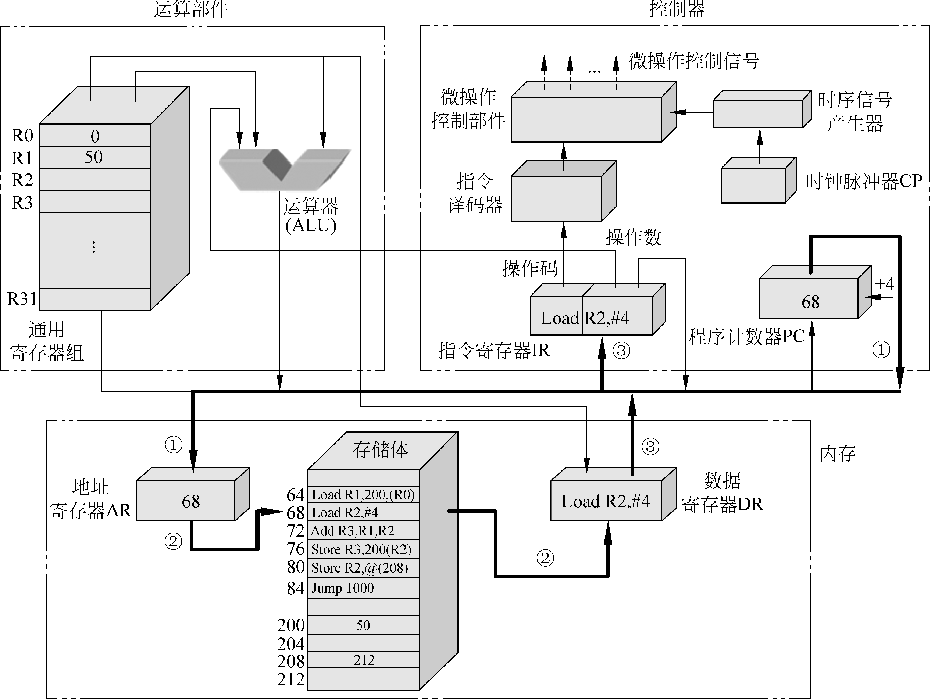

第2步：译码

指令译码器进行译码，控制器结合时钟脉冲信号CP和时序信号产生器所生成的节拍信号，产生执行该指令所需要的微操作控制信号。

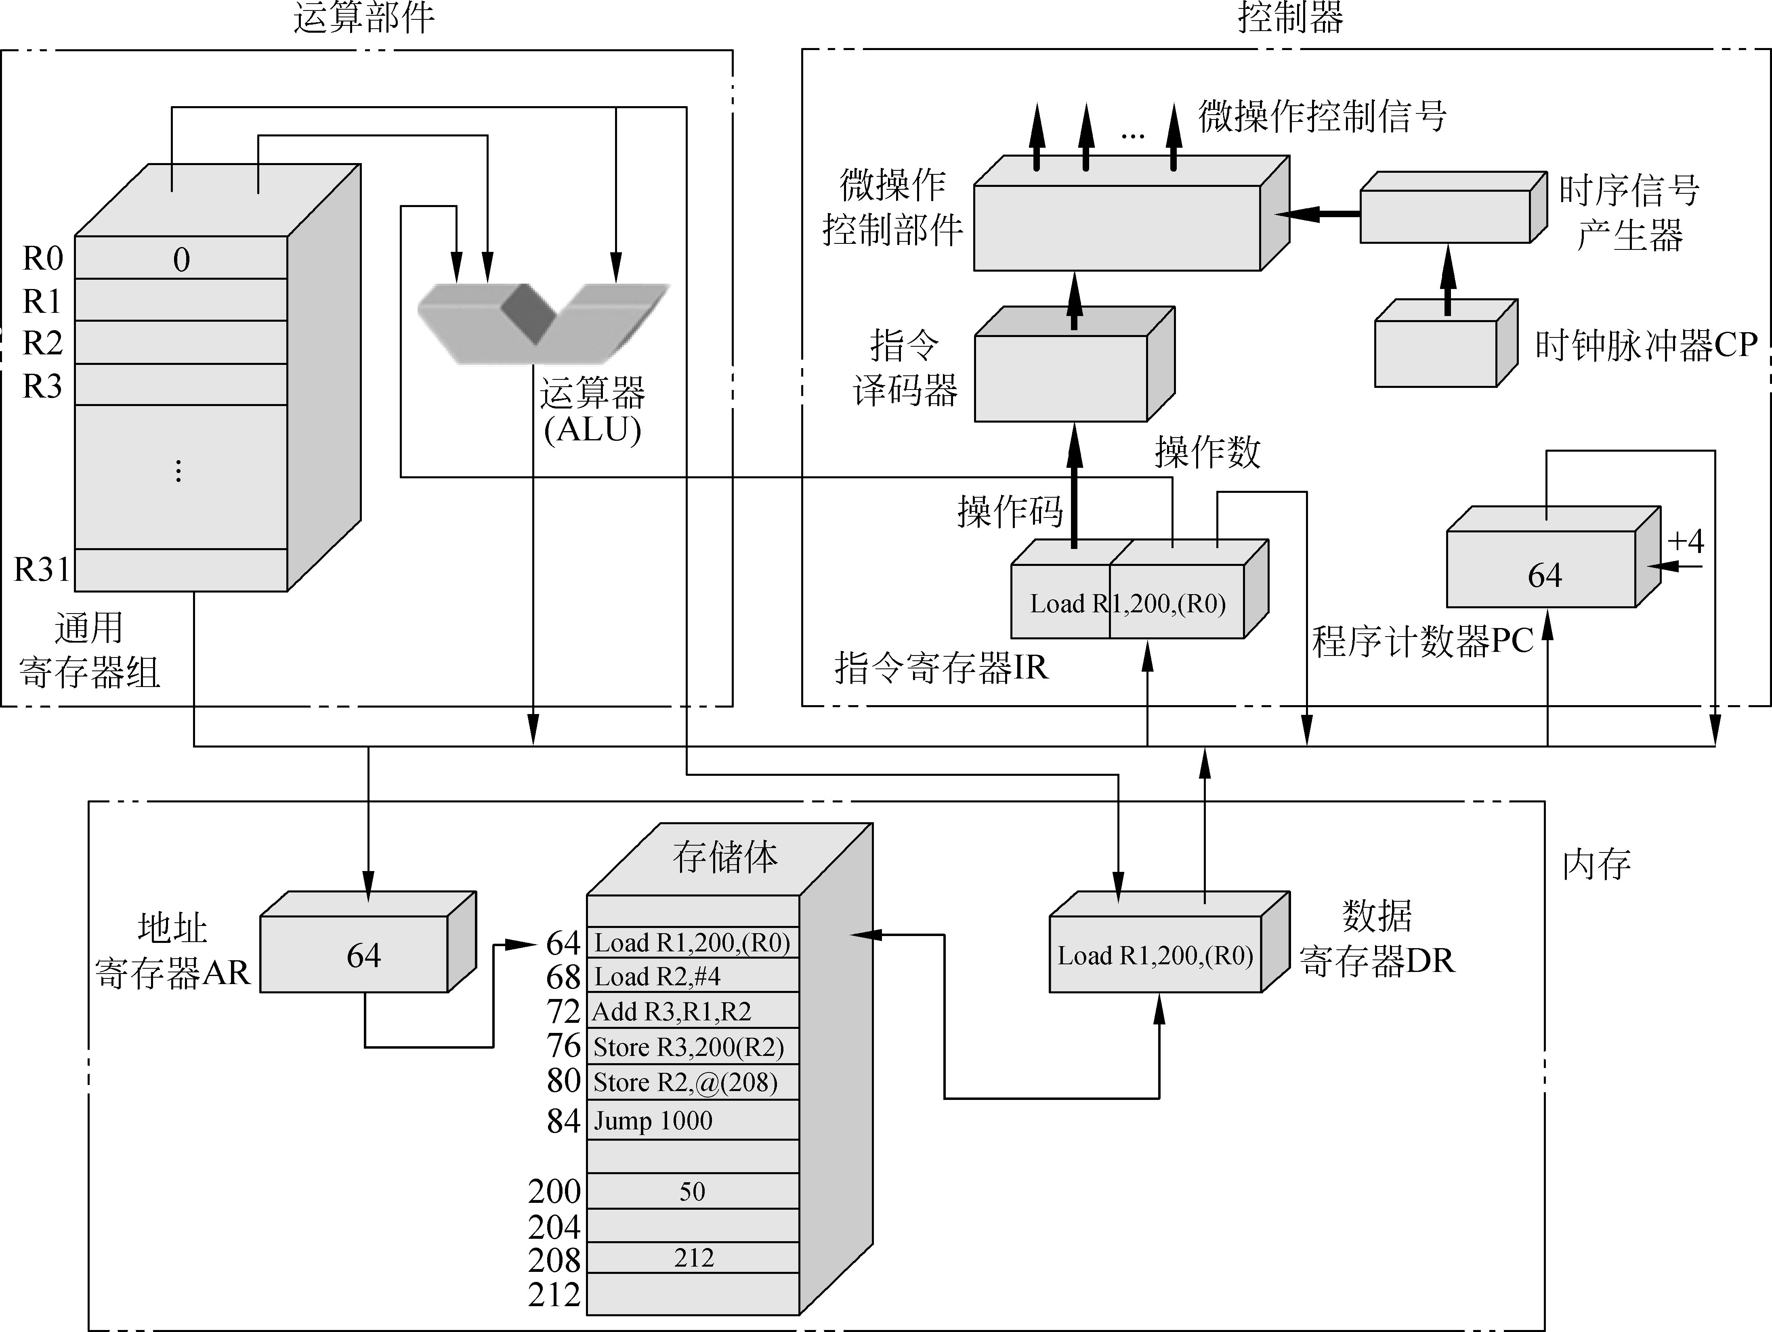

第3步：执行指令

计算访存地址：[R0]+200→AR

具体操作：

[R0]→ALU // 把寄存器R0中的内容（为0）送给ALU。如图5中的①所示。

IR中的操作数“200”→ALU 。如图6中的②所示。

ALU进行加法运算。结果传送给AR，即：[ALU]→AR。如图7中的③所示。

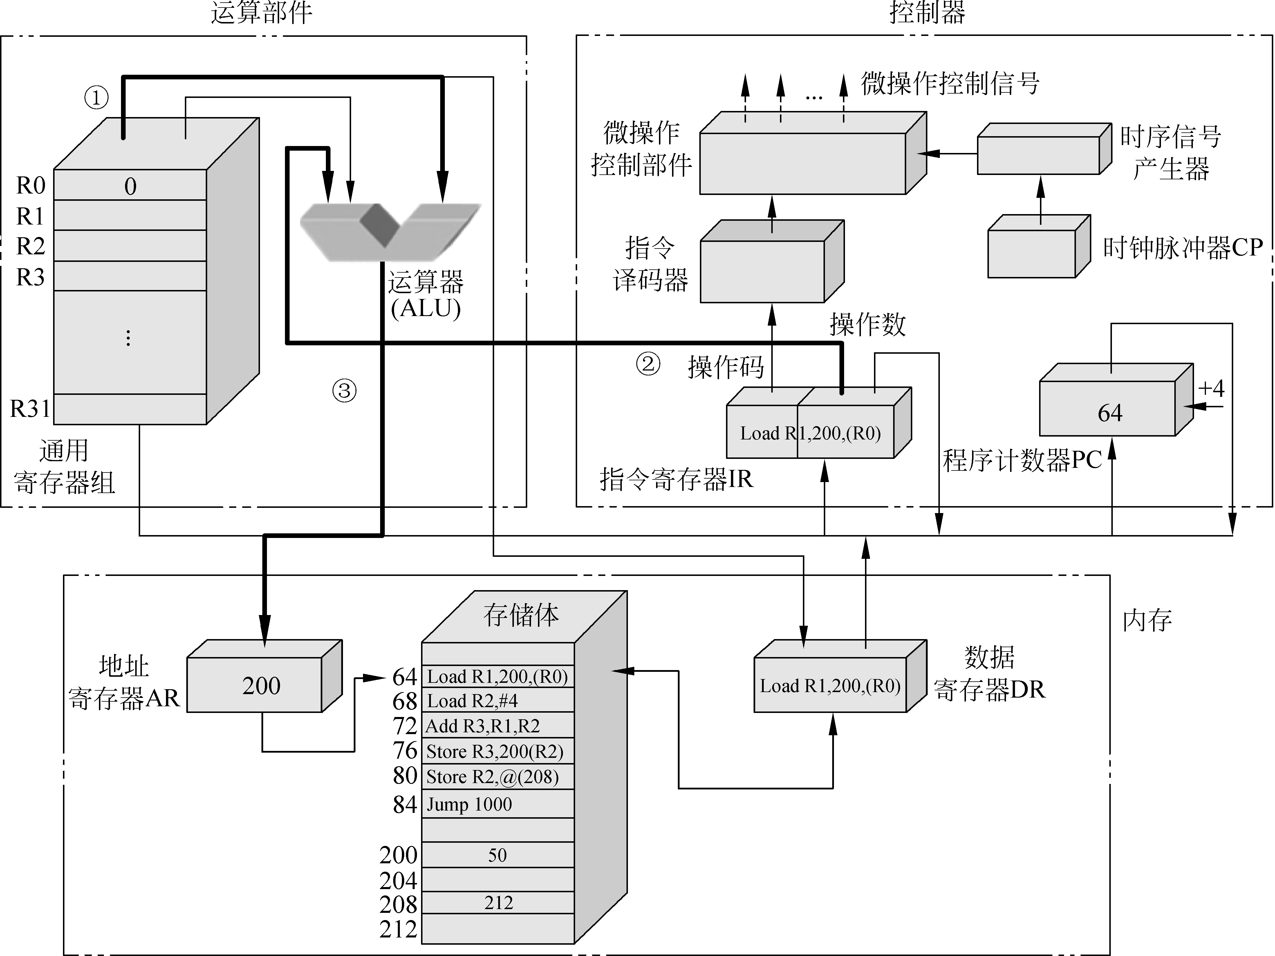

从存储器读出数据，送入寄存器R1。

具体操作：

从存储器中地址为200的存储单元读出数据50，放到DR。如图8中的①所示。

DR→R1。把DR中的50送入R1。如图9中的②所示。

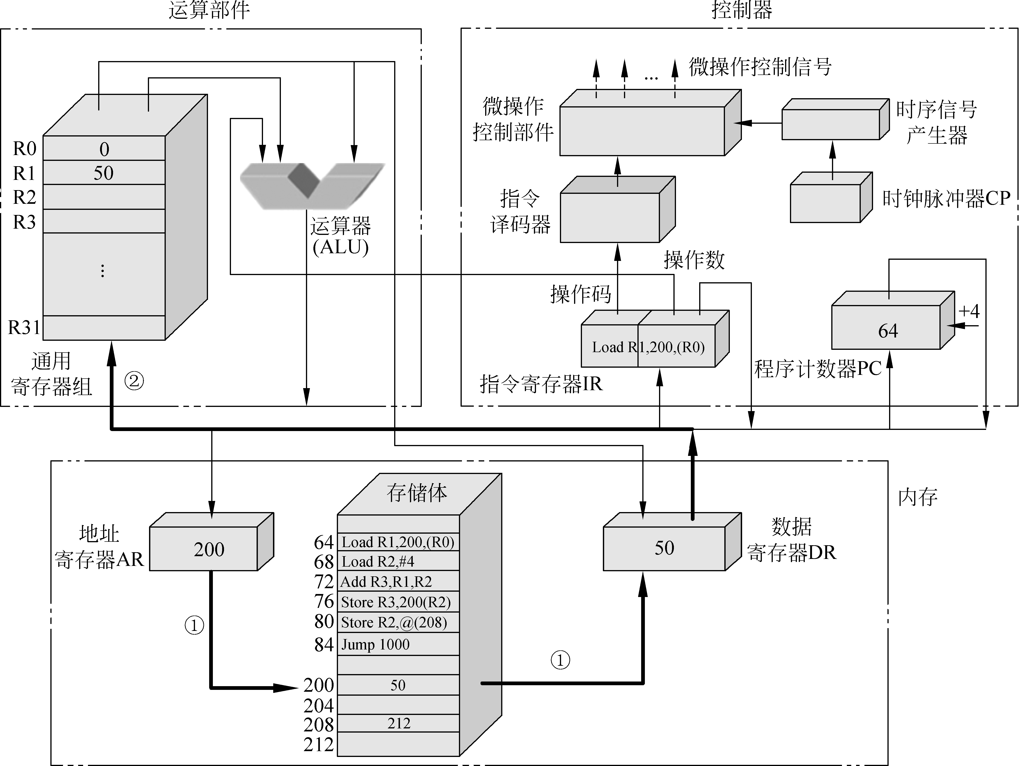

第4步：把PC中的地址加4，指向下一条指令。为执行下一条指令做好准备。如图10中所示。

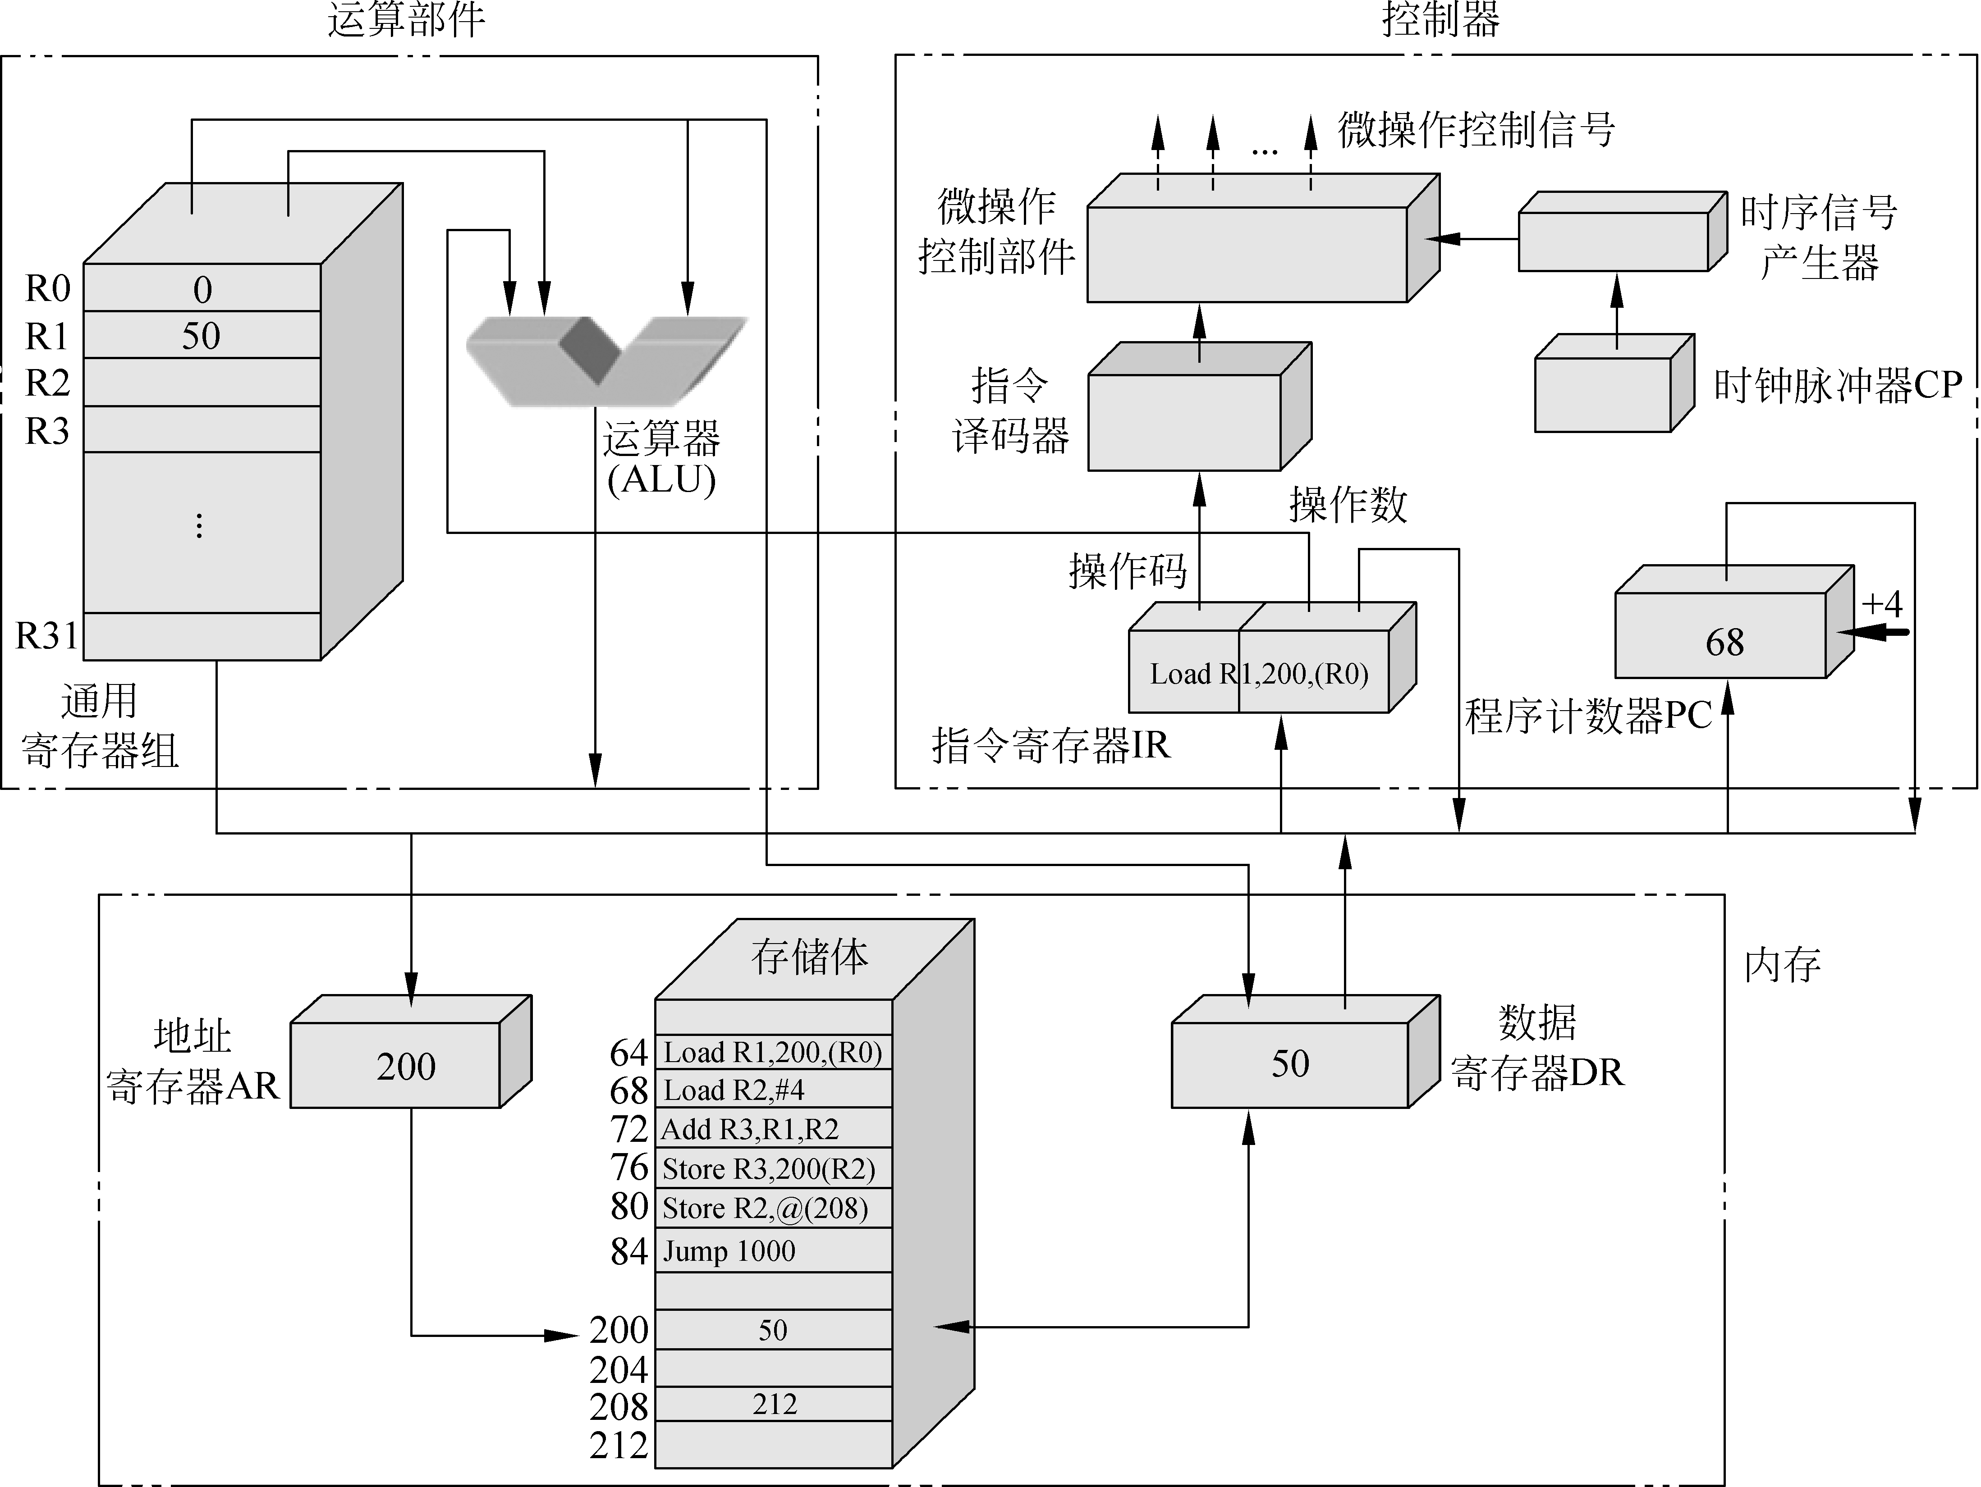

#### 第二条指令的执行过程

指令： Load R2，#4

功能：把指令中的立即数4传送给R2

第1步：取指令

类似于上一条指令，只是PC的值为68。



第2步：指令译码

控制器产生微操作控制信号，类似于第一条指令。

第3步：执行指令

将IR中的4传送到R2。

第4步：同上一条指令。操作后PC的值为72

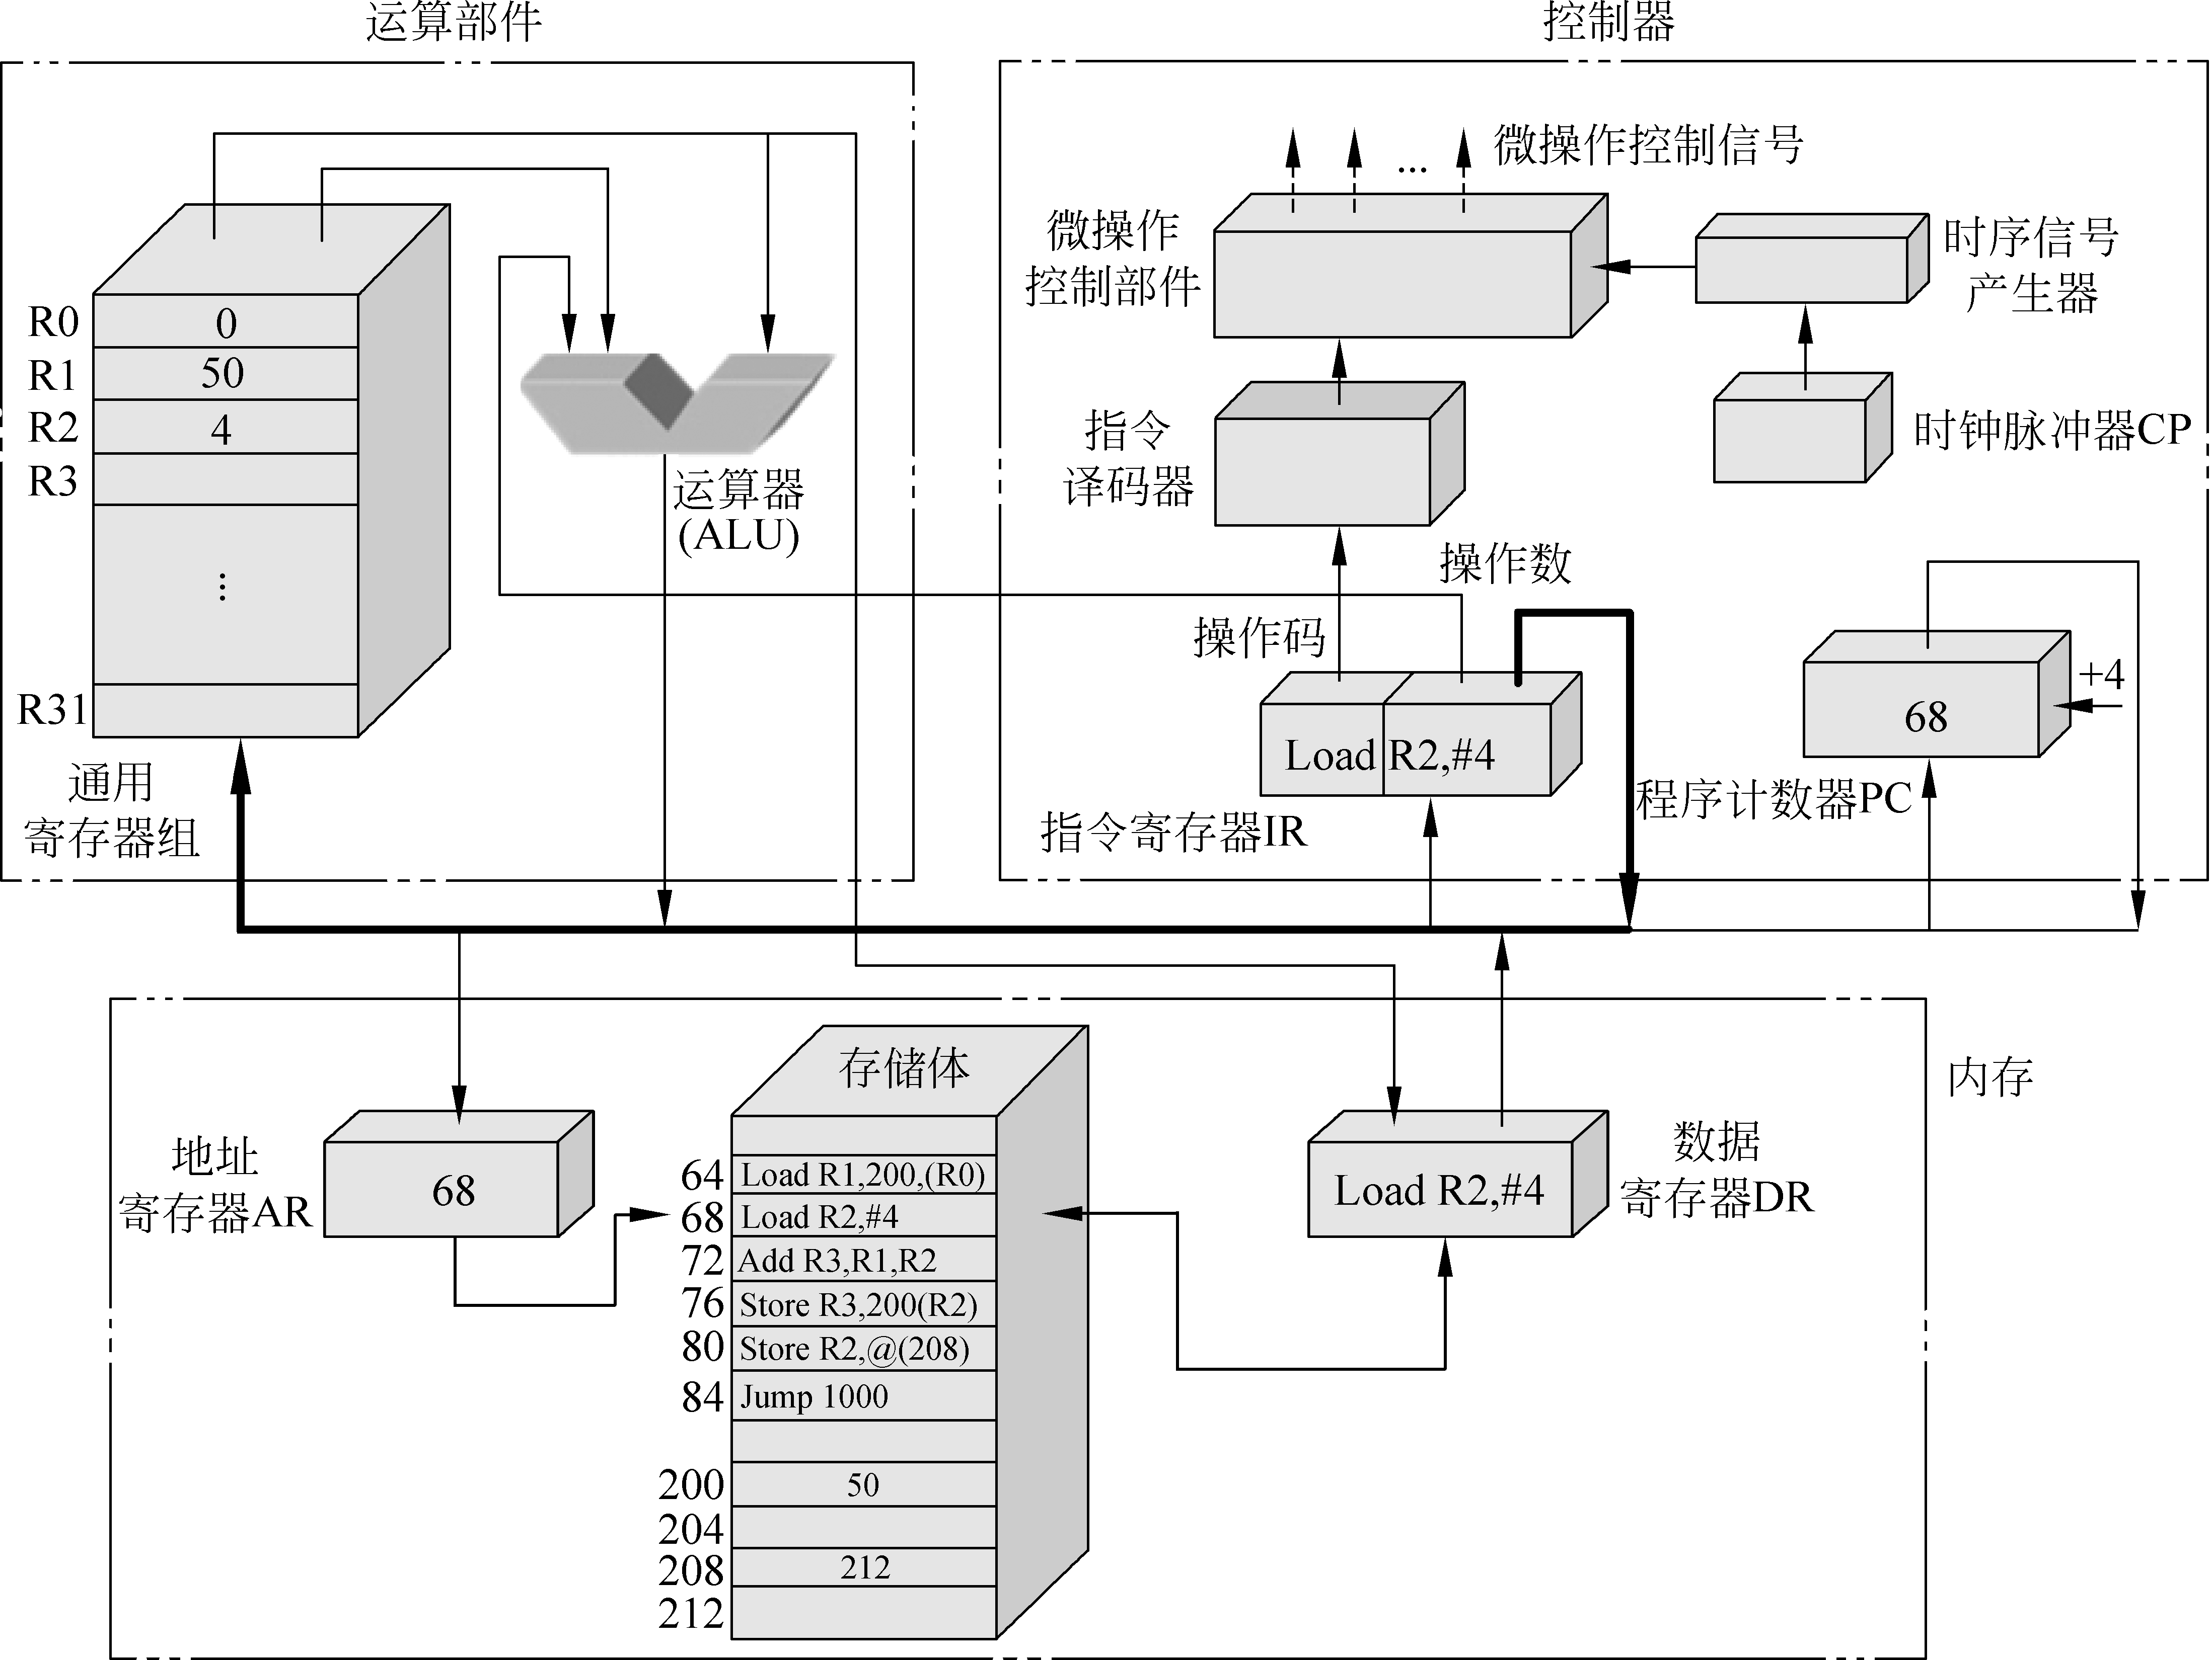

#### 第三条指令的执行过程

指令：Add R3，R1，R2

功能：[R1]+ [R2]→R3

把R1中的内容和R2中的内容相加，结果存入R3。

第1步：取指令

操作步骤如图13中的所示。

第2步：指令译码

类似于第一条指令。

第3步：执行指令

把R1和R2中的数据送往ALU的两个入口端，ALU做加法运算。如图14中的①所示。

把ALU出口端的结果存入R3。如图15中的②所示。

第4步：同第1条指令。操作后PC的值为76。

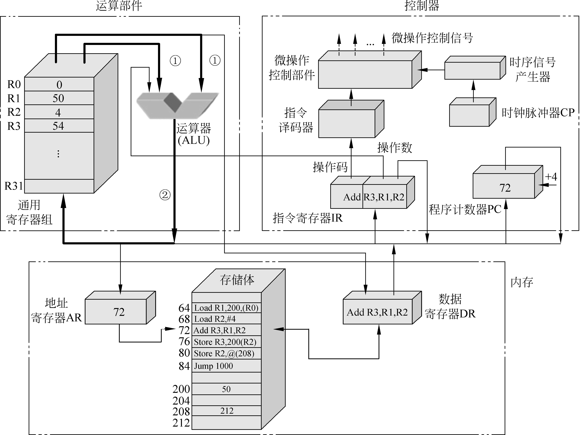

#### 第四条指令的执行过程

指令：Store R3，200(R2)

功能：[R3]→MEM[[R2]+200]

把R3中的内容存入内存中地址为[R2]+200的存储单元。

取指译码同前

第3步：执行指令

计算访存地址：[R2]+200→AR。

如图17中所示。

具体操作：

[R2]→ALU // 把寄存器R0中的内容（为4）送给ALU。

IR中的操作数“200”→ALU 。

ALU的加法运算，[ALU] →AR // ALU 的运算结果（204）送给AR。

[R3]→DR。

即把R3的内容送DR。

如图18中所示。

......到这里懒得整理了，请把第六章PPT通篇背诵吧

## 指令系统

#### 什么是指令和指令系统，阐述指令的基本格式

指令：要求计算机进行基本操作的命令

指令系统：一台计算机所能执行的全部指令的集合称为该计算机的指令系统或指令集

指令的基本格式：

每条指令由两部分构成：操作码和地址码



操作码：描述指令的操作功能，即要求计算机完成什么工作。

地址码：描述与操作数有关的信息，可以是操作数本身，也可以是存放操作数的地址。

1. **指令的地址码**

零地址、一地址、二地址、三地址和多地址

1. **指令的操作码**

指令系统中的每一条指令都有唯一确定的操作码，不同指令的操作码是不相同的。

操作码的长度决定了指令系统的最大规模，若操作码的位数为n位，则该指令系统最多能有2n条指令。

操作码的类型：

固定长度操作码 、可变长度操作码、扩展操作码技术

1. **必考的指令操作码扩展**

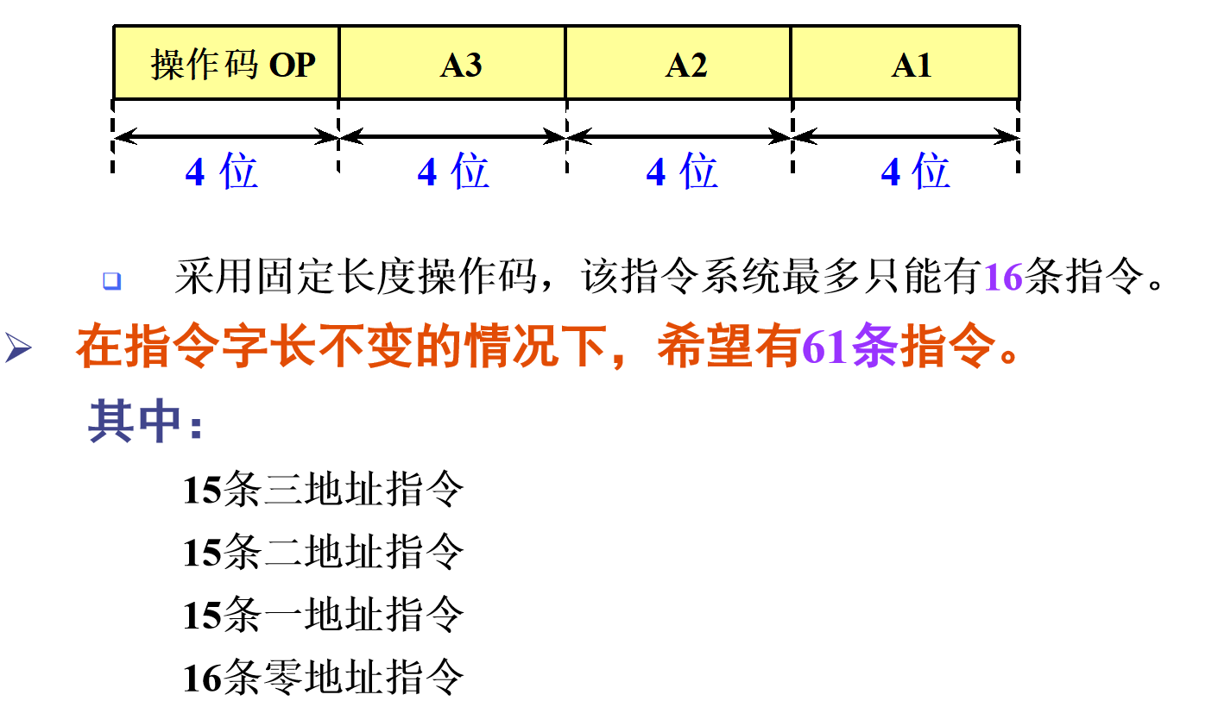

要会画出指令划分

下面这种情况又该如何划分？

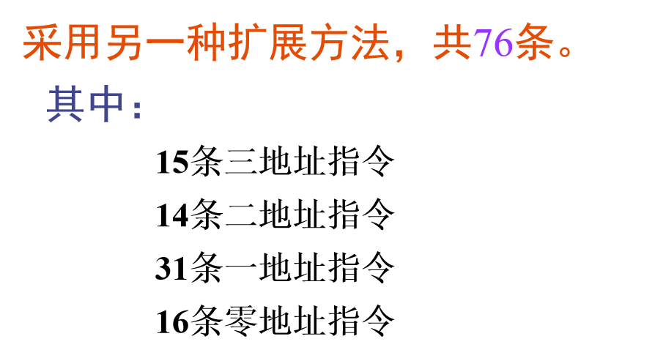

1. **表示操作数类型的方法**

（1）由指令中的操作码指定操作数的类型。

（2）带标志符的数据表示。给数据加上标识，由数据本身给出操作数类型

优点：简化指令集，可由硬件自动实现一致性检查和类型转换，缩小了机器语言与高级语言的语义差距，简化编译器等。

缺点：由于需要在执行过程中动态检测标志符，动态开销比较大，所以采用这种方案的机器很少见。

1. **（重点）寻址方式**

**直接寻址（绝对寻址）**：在指令的地址码字段直接给出操作数所在主存单元的地址。

优点：简单、快速的寻址方式

缺点：寻址范围受限于地址码字段的位数

**间接寻址**：指令的地址码字段给出的是操作数所在内存单元的地址的地址。

缺点：得到操作数需要访问两次内存，指令的执行速度比较慢。

**立即寻址：**指令的地址码字段直接给出操作数本身，而不是操作数的地址。

优点：指令执行速度最快，得到指令的同时就得到了操作数，不需要再访问内存。

**寄存器直接寻址**：指令的地址码字段给出一个寄存器编号，该寄存器中存放的内容就是操作数。

**寄存器间接寻址**：寄存器中存放的内容是操作数的地址，根据此地址访问内存取得操作数。**相对寻址：**将程序计数器PC的内容与指令中给出的形式地址（偏移量）的值相加，形成操作数的有效地址。（形式地址（偏移量）的值可正可负）

**变址寻址：**将指令中给出的形式地址的值与变址寄存器的内容相加，形成操作数的有效地址。

（通常地址的变化体现在变址寄存器中，指令中的形式地址相对固定）

**基址寻址：**把指令中给出的形式地址的值与基址寄存器的内容相加，形成操作数的有效地址。

（通常地址变化体现形式地址上，基地址相对不变。// 对比变址寻址）

**必考类型习题：**

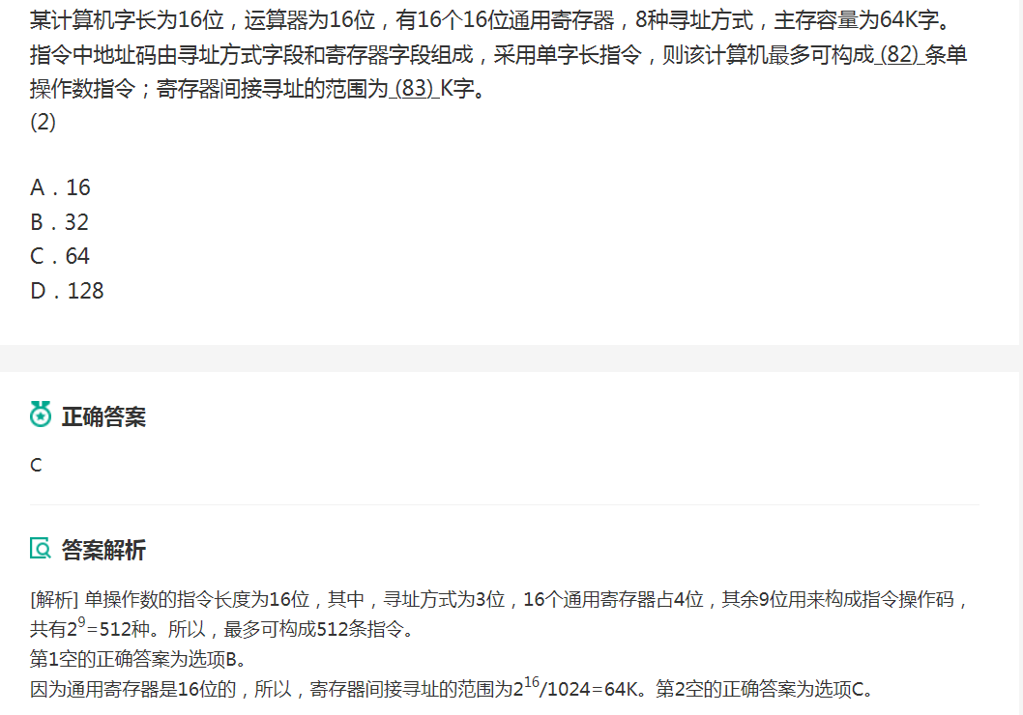

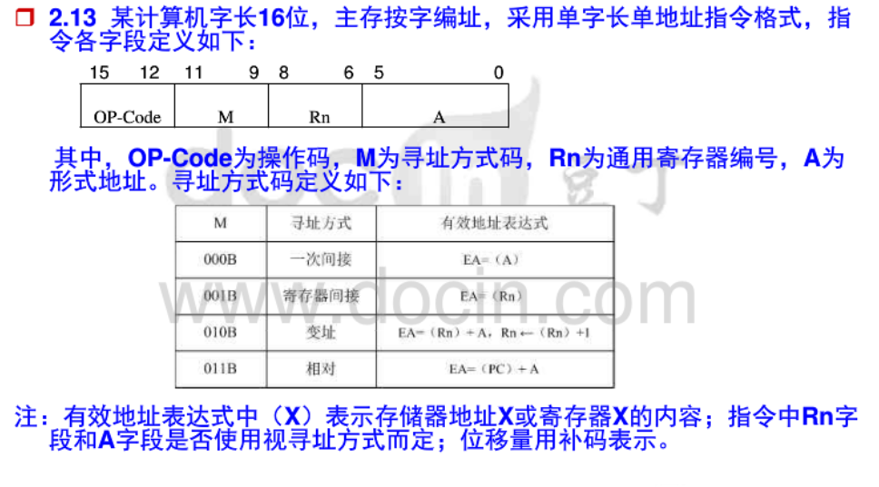

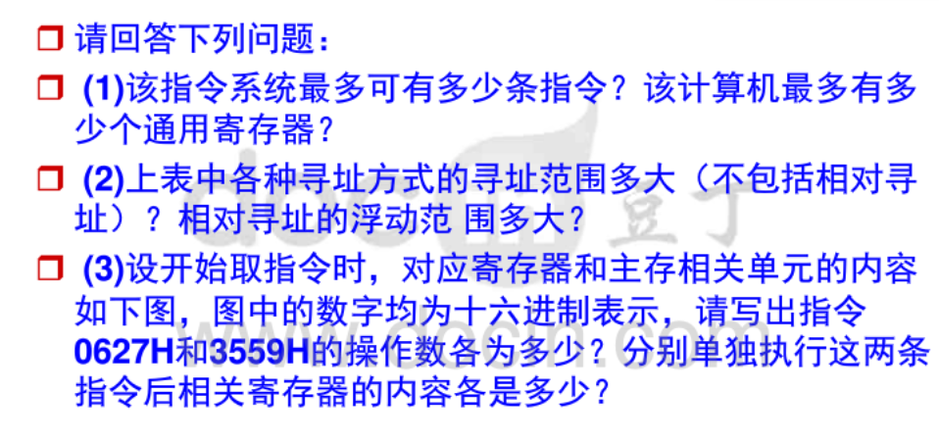

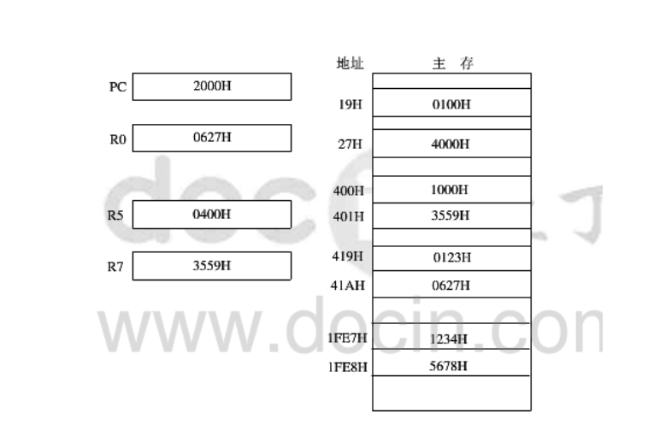

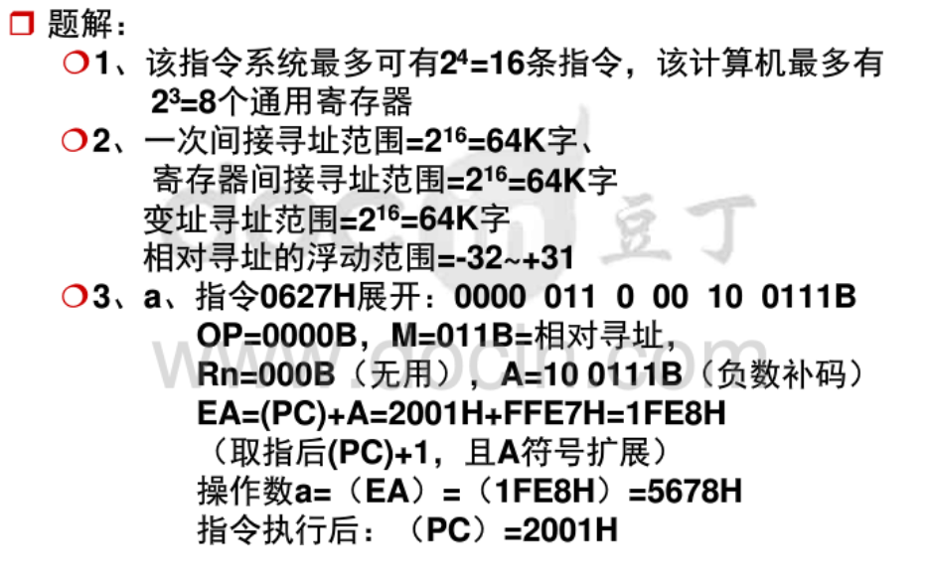

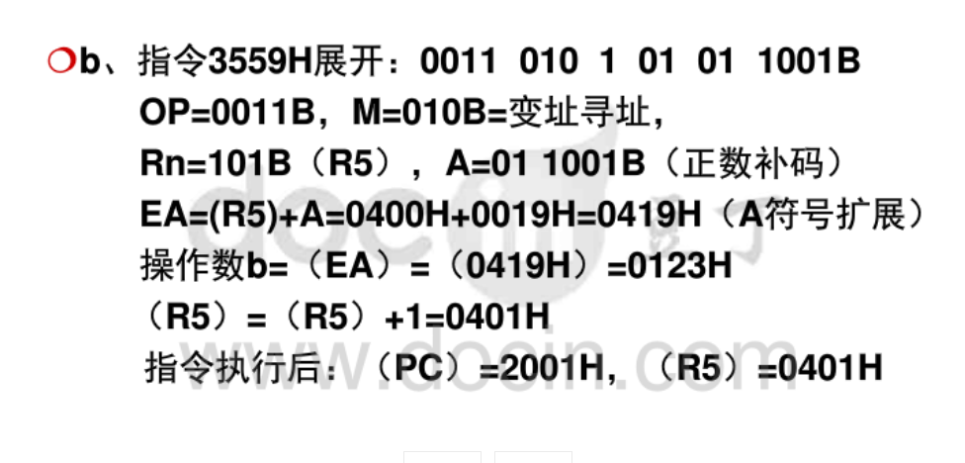

1. **指令类型**

数据传送类指令、数据运算类指令、程序控制类指令、输入输出指令

1. **指令系统的基本要求**

完整性、规整性、正交性、高效率、兼容性

1. **三种指令编码格式**

可变长度编码格式、固定长度编码格式、混合型编码格式

1. **几类指令的格式，结合联系第8章的数据通路**

**I类指令（load、store、beqz）**

包括所有的load和store指令，立即数指令，分支指令，寄存器跳转指令，寄存器链接跳转指令。

立即数字段为16位，用于提供立即数或偏移量



Load：访存有效地址：Regs[rs]＋immediate，从存储器取来的数据放入寄存器rt（存储器->寄存器）

Store：访存有效地址：Regs[rs]＋immediate，将寄存器rt中的数据存入存储器中（寄存器->存储器）

立即数指令：Regs[rt] ← Regs[rs] op immediate

分支指令：转移目标地址：Regs[rs]＋immediate，rt无用

寄存器跳转、寄存器跳转并链接：转移目标地址为Regs[rs]

**R类指令**

包括ALU指令，专用寄存器读/写指令，move指令等。

ALU指令：Regs[rd]← Regs[rs] funct Regs[rt]，funct为具体的运算操作编码



J类指令

包括跳转指令，跳转并链接指令，自陷指令，异常返回指令。

在这类指令中，指令字的低26位是偏移量，它与PC值相加形成跳转的地址。



1. **必考经典习题**

第7章课后习题10-17

## 中央处理器

#### 简述CPU的功能：

CPU具有以下4个方面的基本功能：**指令顺序控制、操作控制、时间控制和顺序加工**

#### 设计CPU中的控制器的技术有哪两种，简述其思想

**硬连逻辑：**硬连逻辑是建立在有限状态机的基础上，并且一般是以状态图的形式表示。

**微程序设计：**微程序设计则是采用微指令的方式来表示和实现控制。

#### 控制器由哪几部分构成，每一部分的主要功能是什么？

**指令部件**：取指令和分析指令

**时序控制部件**：用来产生一系列时序信号、为各个微操作定时的，以保证各个微操作的顺序执行

**微操作控制信号形成部件**：根据指令部件提供的操作控制电位、时序控制部件所提供的各种时序信号，以及有关的状态条件，产生计算机所需要的各种微操作的控制信号。

**中断控制逻辑**：又称中断机构，用于异常或突发情况的处理

**程序状态寄存器**：存放程序状态字PSW

#### 控制器的组成图



#### 控制器的控制方式通常分为哪两种实现方法，各有什么优缺点

**同步控制方式**

缺点：有时间浪费。

优点：时序关系简单，控制方便，而且便于调试，系统较为可靠。

**异步控制方式**

优点：没有时间上的浪费，效率高。

缺点：设计比较复杂，所需的器材较多，系统调试难度较大，且工作过程中的可靠性不易保证。

#### 用图示说明指令周期、节拍、脉冲之间的关系

其中每个指令周期包含5个节拍T0～T4，每个节拍有一个脉冲



3级时序系统

#### 为什么现在的中央处理机多采用多周期的设计方案

单周期方案效率低下，如果采用单周期，那么周期时间只能取最长数据通路花费时间，会造成时间浪费；每个时钟周期中功能部件最多被使用一次，如果要在执行一条指令的过程中，多次使用某一部件，那么就需要重复设置该部件，会增加实现成本；

而采用多周期方案，可以采用更短的时间作为时钟周期，允许指令的执行时间为多个时钟周期；可以共享同一个功能部件（如果是在不同的时钟周期使用该部件的话）

#### 构造数据通路的8种基本构件



#### 划分出下列指令的格式

1. R类指令



Op——操作码字段，用IR[Op]或IR[31:26]表示；

rs——第一源操作数字段，用IR[rs]或IR[25:21]表示；

rt——第二源操作数字段，用IR[rt]或IR[20:16]表示；

rd——目标操作数字段（或结果字段），用IR[rd]或IR[15:11]表示；

shamt——无用；

funct——ALU指令的运算函数码字段，用IR[funct]或IR[5:0]表示。

1. I类指令



rs——基址寄存器字段，用IR[rs]或IR[25:21]表示。对于beqz指令来说，是存放被检测的数据。

adr——偏移量字段，用IR[adr]或IR[15:0]表示。rs和adr用于计算访存有效地址或分支目标地址。

rt——对于load指令来说，rt所指出是用来存放所取的数据的寄存器；对于store指令来说，rt所指出的是存放要写入存储器的数据的寄存器。

1. beqz指令

等于“0”分支（I类型指令格式）

beqz，Op=63

说明：beqz在MIPS中实际上是条伪指令。（假设模型机中有该指令，并假设其操作码为63）

1. **画出下列简单数据通路**
2. 取值数据通路



描述：把PC中的地址送到指令存储器IM的IA输入端，读出一条指令。同时用加法器把PC中的值加4，使它指向下一条指令。(注：在第四个节拍T3时写入PC，不一定就是PC+4,也可能是在beqz指令中得到的跳转地址)

1. R类指令数据通路



描述：

用指令中的源寄存器地址字段rs和rt作为地址去访问通用寄存器组Reg，读出两个源操作数，送给ALU进行运算。

把运算结果送到寄存器组的WD端，写入由rd字段所指定的目标寄存器。

1. 访存指令(load和store)

**Load指令（从有效地址取出数据存放到rt指定寄存器）**



描述：

把指令字中的16位偏移量字段进行符号位扩展，变成32位数，送给ALU；

用IR[rs]作为地址去访问寄存器组Reg，读出的操作数送给ALU，与上一步扩展了的地址相加，计算出访存的有效地址，将之送到数据存储器DM的地址输入端DA；

从DM读出数据（将DMRead设置为有效），将该数据送到通用寄存器组的数据入口端WD，写入由IR[rt]指定的寄存器。

**Store指令（向有效地址直接存放rt指定寄存器中的数据）**



描述：

前两步与load指令的相同。

用IR[rt]作为地址去访问通用寄存器组，读出的数据（在RD2输出端口）送给DM的数据输入端WD，并向DM发写入信号（将DMWrite置为有效），将数据写入DM中相应单元（也就是rs和拓展地址相加得到的有效地址对应的单元）。

1. beqz指令



Branch信号为有效表示当前指令是一条分支指令。

把指令字中的16位偏移量字段（IR[adr]）进行符号位扩展，变成32位数，并左移两位送给ALU；

把PC＋4送给ALU的另一个输入，与上一步符号位扩展和左移后的地址相加，得到转移目标地址；

用IR[rs]作为地址去访问寄存器组Reg，读出操作数并送给判0部件。由该部件的输出确定是否分支成功。

如果为真，转移目标地址就成为新的PC值，分支成功；否则就用PC＋4代替PC中的值，分支失败。

#### 组合类数据通路

访存指令和R类指令数据通路：



单周期模型机的数据通路：

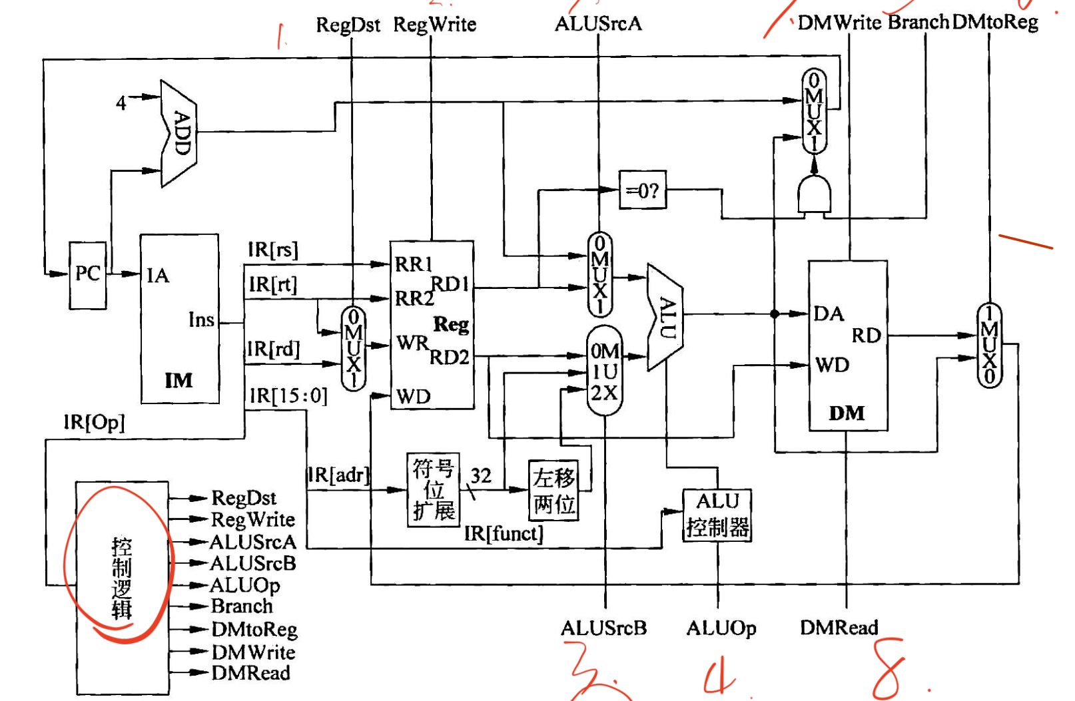

多周期模型机的数据通路

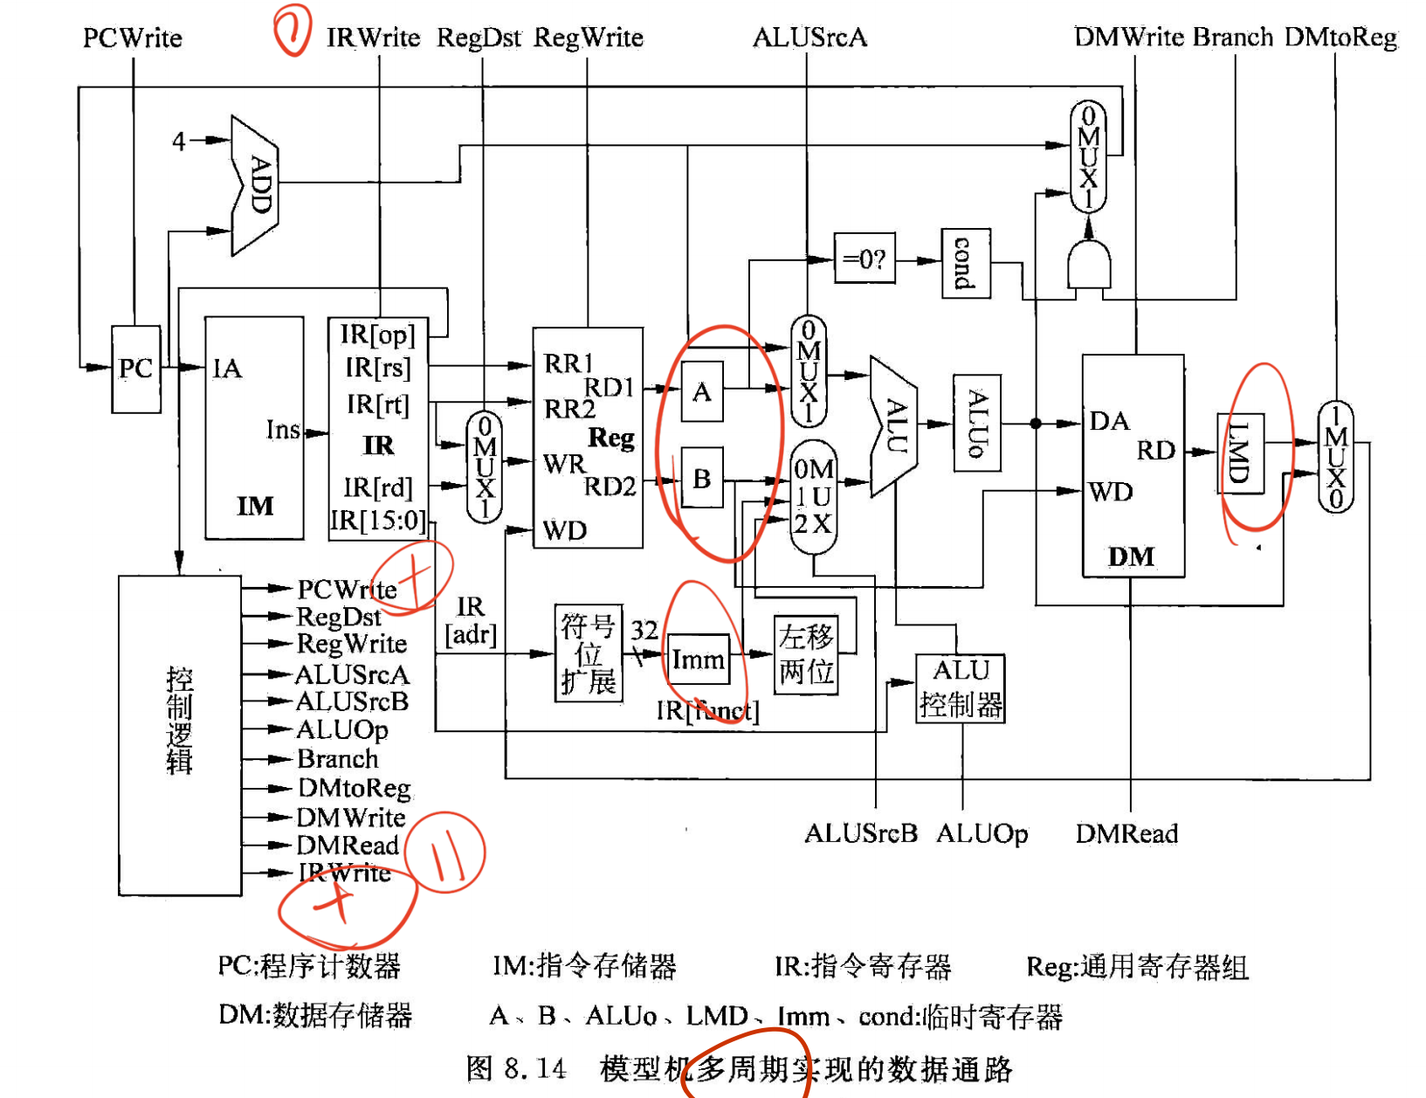

#### 指令分步执行过程

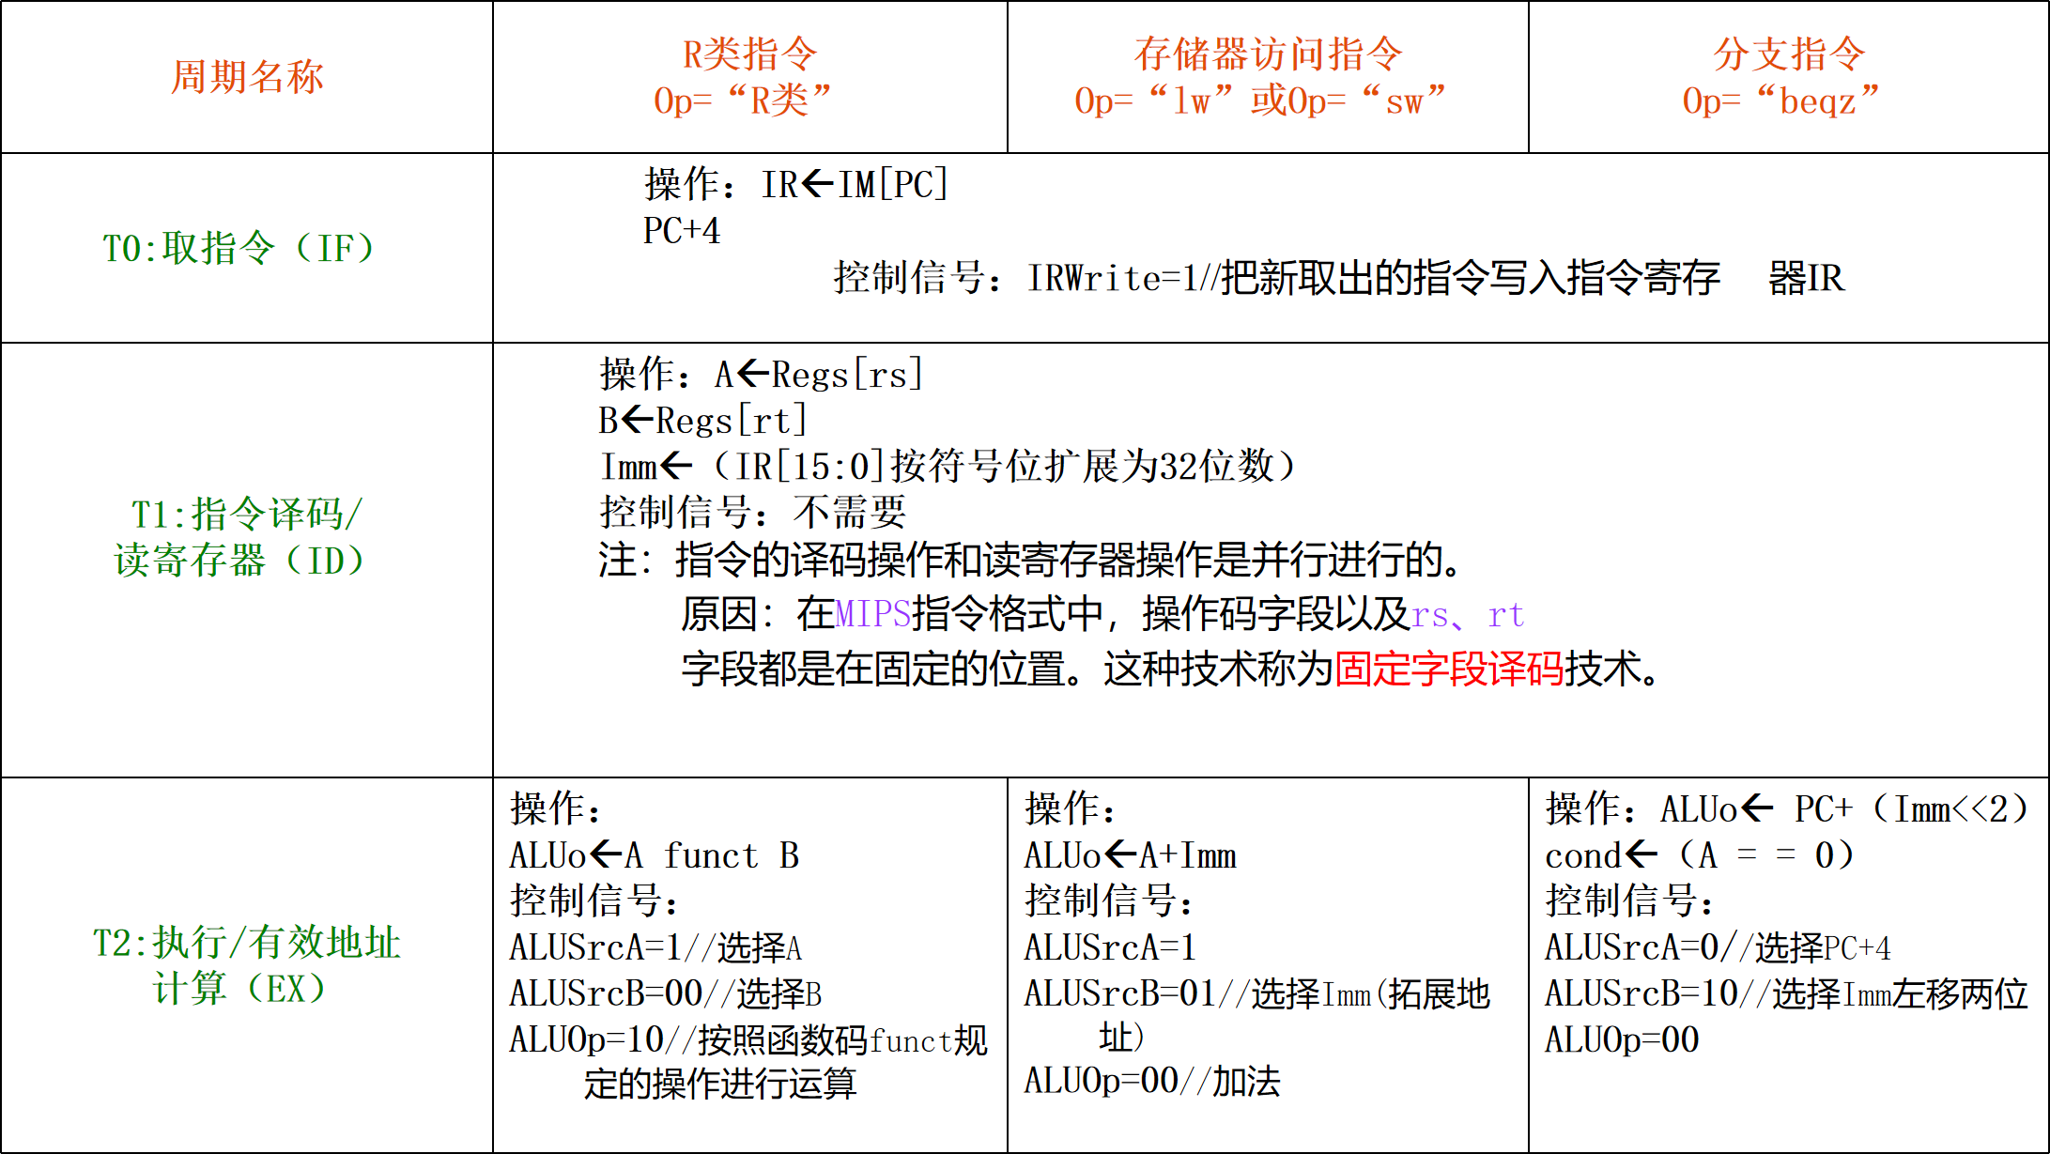

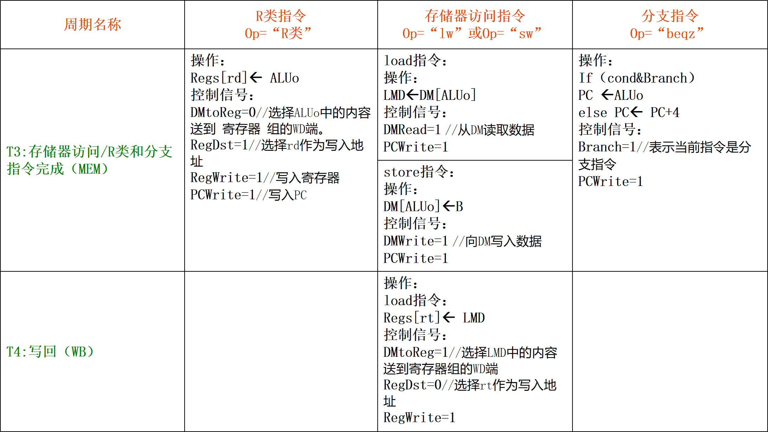

#### 解释下列术语

**流水线技术：**把一个重复的过程分解为若干个子过程，每个子过程由专门的功能部件来实现。

把多个处理过程在时间上错开，依次通过各功能段，这样，每个子过程就可以与其它的子过程并行进行。

**通过时间：**第一个任务从进入流水线到流出结果所需的时间。

**排空时间：**最后一个任务从进入流水线到流出结果所需的时间。

**吞吐率：**在单位时间内流水线所完成的任务数量或输出结果的数量。

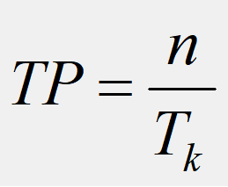

n：任务数

Tk：处理完成n个任务所用的时间

**流水线加速比：**完成同样一批任务，不使用流水线所用的时间与使用流水线所用的时间之比。

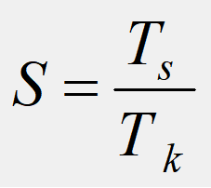

不使用流水线（即顺序执行）所用的时间为Ts，使用流水线后所用的时间为Tk

**流水线的效率：**流水线中的设备实际使用时间与整个运行时间的比值，即流水线设备的利用率。

(由于流水线有通过时间和排空时间，所以在连续完成n个任务的时间内，各段并不是满负荷地工作。)

## 微程序控制器

#### 基本概念

**微命令(微操作控制信号)：**构成控制信号序列的最小单元，由控制部件通过控制线向执行部件发出

**微操作：**指执行部件接受控制信号后所进行的最基本的、不可再细分的操作，分为相容和相斥的微操作。

**微指令：**用来产生微控制信号的二进制编码字。用于控制完成一组微操作。

**微程序：**一序列微指令构成的有序集合。每一条机器指令都对应于一段微程序，通过解释执行这段微程序，完成指令所规定的操作。

**微指令周期：**微程序控制器的工作周期。 从控制存储器读取一条微指令到执行完相应的微操作所需时间的最大值。

1. **微程序控制的基本原理（基本思想）**

用二进制编码字（称为微指令字）来代替组合逻辑控制器中的微操作控制信号的产生。实质是用程序设计的思想方法来组织操作控制逻辑，用规整的存储逻辑来代替繁杂的组合逻辑。

1. **微程序控制器的组成部分**

**控制存储器CM**，简称控存，用于存放实现整个指令系统的所有微程序。每个单元存放一条微指令字。

**微指令寄存器μIR**，用来存放从控存读出的当前微指令。

**微指令中包含两个字段**：

操作控制字段：直接与控制信号线连接，控制相关的部件完成微指令所规定的微操作。

地址控制字段：用于控制下一条微指令地址的产生

**微地址形成电路**，该电路根据控制地址字段中的信息产生后续微地址。

**微地址寄存器μMAR**，接受微地址形成电路送来的地址，为读取下一条微指令做好准备。

**地址译码器**，将μMAR中的微地址进行译码，找到被访问的控存单元，将其中的微指令读出并存放于μIR中。

1. **Wilkes微程序控制原理图**



1. **简述微程序控制器的工作过程（背）**

（1）启动取指微程序，把要执行的机器指令（其地址由PC给出）从主存取到指令寄存器IR中，并完成对PC的增量操作（参照图中的①）。

（2）根据IR中指令的操作码，微地址形成电路产生该指令的微程序的入口地址，并送入μMAR。

（3）μMAR中的微地址经过译码，从控存中读取相应的微指令，送入μIR 。

（4）μIR中微指令的操作控制字段直接（或经过译码）产生一组微命令，送往相应的功能部件，控制它们完成所规定的微操作。

（5）微地址形成电路根据μIR中微指令的地址控制字段和机器的状态信息（如程序状态字PSW），产生下一条微指令的地址并送往μMAR。

（6）重复上述步骤第三到第五步，直到该机器指令的微程序全部执行完毕。

1. **阐述组合逻辑和微程序控制优缺点（背）**

组合逻辑：

优点：速度快

缺点：设计复杂、繁琐，缺乏规律性，设计效率低。不易修改和扩充，缺乏灵活性

微程序控制：

优点：把组合逻辑的缺点改一下

缺点：速度慢

1. **对微操作字段进行编码的四种方法**

**（1）直接控制编码（不译码法）：**

微操作控制字段的每一位直接对应一个微操作

优点：结构简单，并行性最好，操作速度快。

缺点：微指令字太长。

**（2）最短字长编码法：**

将所有的微命令进行统一的二进制编码，每条指令只定义一个微操作。

微操作控制字段的长度L与微命令的总数N的关系： L ≥ log2N

优缺点：微指令的字长最短，但要经过译码后才能得到所需要的微命令，执行速度会受到影响。在一条微指令中只能产生一个微命令，无法利用硬件所具有的并行性。

**（3）字段直接编码法：**

把微操作控制字段进一步划分为若干个字段，每个字段单独编码，每个码点表示一个微命令

**字段之间采用直接控制，字段内部采用最短字长编码**

编码原则：

可以按功能和部件划分，对于机器中的每一种功能类型或每一个部件，分配一个字段；

**把互斥的微操作分在同一字段，把相容的微操作分到不同的字段 ；**

字段的划分应与数据通路相适应；

一般每个字段应留出一个码点，用于表示不发任何微命令。

优点：既能缩短微指令字长，又能实现较高的并行性，执行速度比较快。

1. **字段间接编码法**

字段的编码的含义（即表示什么微命令）要由另外一个字段的编码来解释确定。

一个解释字段要同时对多个字段进行控制（解释），才能有效地缩短字长。

解释字段应有某些分类的特征

1. **常数源字段的设置**

提供常数、和机器指令中的立即数作用一样，

参与其他字段的间接编码。

1. **微指令格式**

分为两大类：水平型微指令和垂直型微指令。

**水平型微指令**,一次能定义并执行多个微操作的微指令。

具有以下特点：

微指令字较长，一般为几十位到上百位。

微指令中描述并行微操作的能力强，在一个微周期中，能并行执行多个微操作。

微指令译码简单，一般采用直接控制编码法和分段直接编码法。

优缺点:

并行操作能力强、执行速度快、代码长度短。

微指令字比较长，明显增加了控存的宽度。

编制微程序比较复杂，难度较大，也不易实现设计的自动化。

**垂直型微指令** ,一次只能定义一两个微操作（一般是数据传送），而且微指令字长比较短。

特点:

微指令字短，一般为一、二十来位；

微指令的并行微操作能力差，一条微指令只能控制数据通路的一两种信息传送；

垂直型微指令是通过一个称为微操作码的字段来定义微指令的基本功能和信息传送路径。执行时，需进行完全译码，译码比较复杂。

微指令的各二进制位与数据通路的各个控制点之间完全不存在直接对应关系。

优点:

直观、规整，易于编制微程序和实现设计自动化。

微指令字比较短，控存的横向比较窄。

可以直接应用现有程序设计语言的结果。

缺点:

微程序比较长，而且垂直型微指令产生微命令要经过译码，程序执行速度慢。

描述并行微操作的能力很差，不适合用于数据通路有较多并行性的机器。

1. **微程序的顺序控制中，产生后继微地址的方式有哪些**

两种方式：增量方式，断定方式。

**增量方式**

设置一个微程序计数器μPC。

顺序执行时，给μPC增加一个增量（通常为1）给出下一条微指令的地址。

遇到转移时，由微指令给出转移目标的微地址。

采用这种方式的微指令格式：



微地址字段SCF分成两个字段

转移控制字段BCF用于规定是顺序执行还是转移。如果是转移，就由BCF指出转移地址的来源。

转移地址字段BAF

转移地址的来源有3种：

由BAF给出的地址；

机器指令所对应的微程序的入口地址；

微子程序入口地址和返回地址（存放在返回地址寄存器中）。

优点：SCF字段比较短，后继微地址生成逻辑比较简单，编制微程序也比较容易。

缺点：不能直接实现多路转移。

**断定方式**

按以下方式确定后继微地址：

由微程序设计者直接指定；

由微程序设计者指定的测试判别逻辑字段控制产生。

后继微地址由两部分组成：

**非测试地址**，微程序设计者直接指定的，是不变的，构成微地址的高位部分。

**测试地址**，在微程序的执行过程中，通过测试一些状态位而动态决定的，它构成微地址的低位部分。

微地址格式



微指令格式



当测试地址位数为m时，分支的路数为2^m，而测试字段的个数为m。至于测试字段的位数n，则是取决于测试条件的个数N，一般地，有n= [log2N]+1。

例如：  
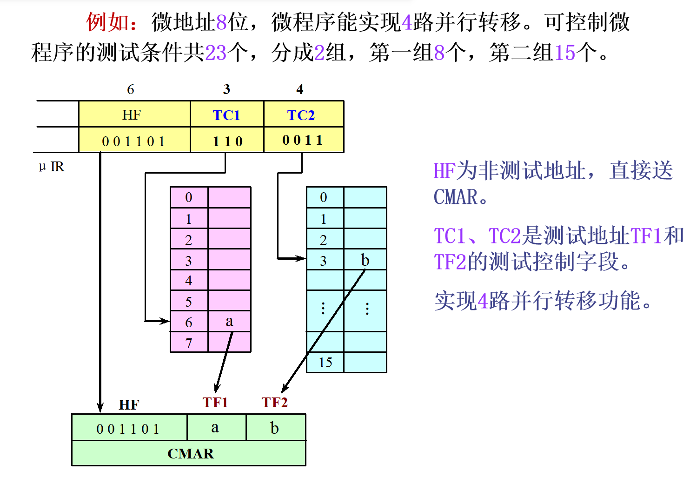

优点：能够实现快速多路转移，提高微程序的执行速度。而且微程序在控存中的存放位置也很灵活、方便。

缺点：后继微地址的生成方法比较复杂，微程序的执行顺序不直观。

1. **微指令的执行方式**

**串行执行方式：**取微指令和执行微指令串行进行。在前一条的微指令执行完之后，才能取下一条微指令

时间关系：



优缺点：设备效率低，执行速度慢。控制简单，易于实现。

**并行执行方式：**当前微指令的执行和下一条微指令的取出重叠进行。

时间关系：



优点：提高了执行速度和设备利用率

1. **必考大题**

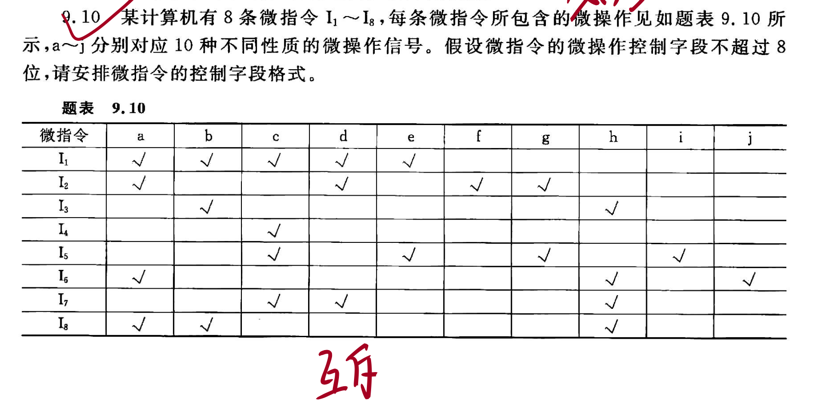

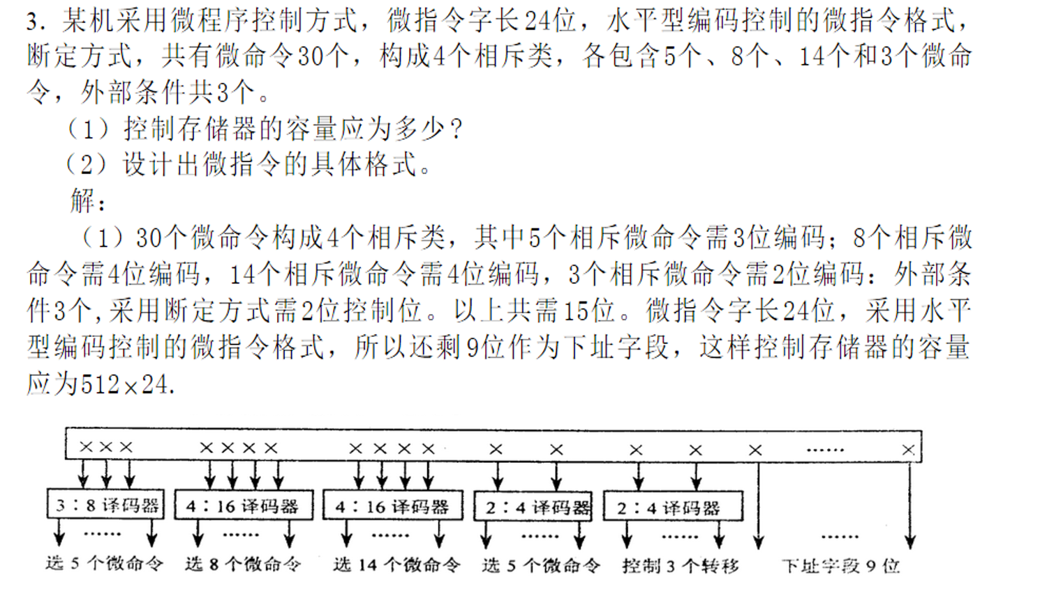

## 运算方法和运算器（必考计算题）

1. **移位运算**

逻辑移位：逻辑左移，高位丢弃，低位补0；逻辑右移，低位丢弃，高位补0

循环移位

算术移位：

原码：符号位不动，其余位和逻辑移位一致

**补码：符号位跟着移动。左移，高位丢弃，低位补0；右移，高位补符号位，低位丢弃**

**反码：符号位跟着移动。左移，高位丢弃，低位补最初的符号位（意味着负数的反码左移时低位补的是1）；右移，高位补符号位**

1. **补码的加减法运算（重点）**

补码加法时，将两个补码数直接相加，即得两数之和的补码；

补码减法运算转化为加法运算进行，将[X]补与[－Y]补相加，即得两数之差的补码；

至于[-Y]补的求法就是[Y]补取反加1

如果运算结果超过了模（即符号位运算产生了进位），则将该进位自动丢弃。

例题：

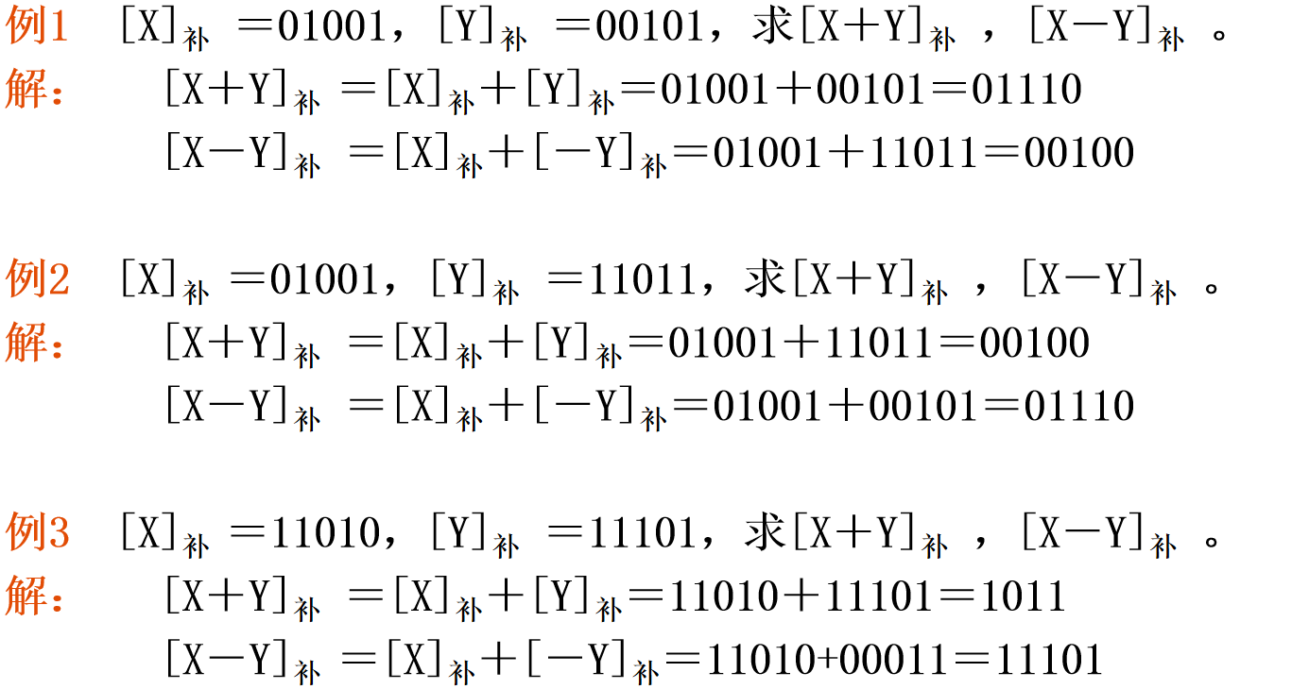

硬件实现：

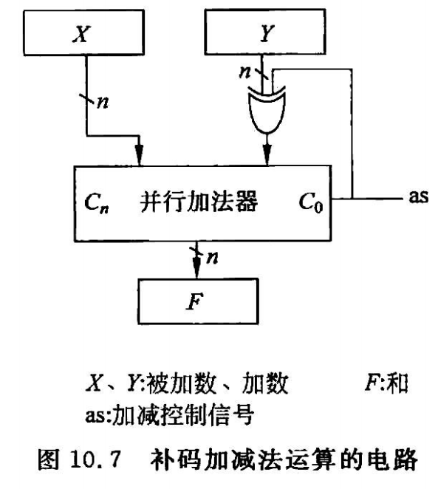

As为0时做加法，为1时做减法

1. **溢出判断**

如果两个正数相加的结果大于机器所能表示的最大正数，则称为正溢出。

如果两个负数相加的结果小于机器所能表示的最小负数，则称为负溢出。

判断溢出的3种方法（最常用变形补码）：

1. 采用两个操作数和结果的符号来判断
2. 采用最高数值位产生的进位与符号位产生的进位是否相同来判断。当不相同时，则发生了溢出。
3. 采用变形补码来判断（采用两位符号位表示的补码叫变形补码）

若结果符号位为01，则表示结果为正溢出；

若结果符号位为10，则表示结果为负溢出。

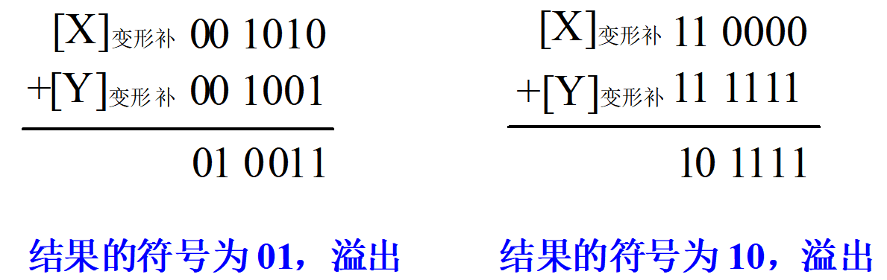

1. **原码一位乘法（重点）**

（1）符号位单独处理。用被乘数和乘数的数值位部分进行运算。设部分积的初值为0。

1. 若乘数Y的最低位Y0＝0，则将上一次的部分积右移一位，得新的部分积；
2. 若乘数Y的最低位Y0＝1，则将上一次的部分积与被乘数X相加，然后右移一位（高位补0），得新的部分积。
3. 乘数Y循环右移一位。
4. 将上述过程（2）重复n遍，n为被乘数和乘数数值位的位数。最后得到的部分积就是乘积的数值部分

看例子

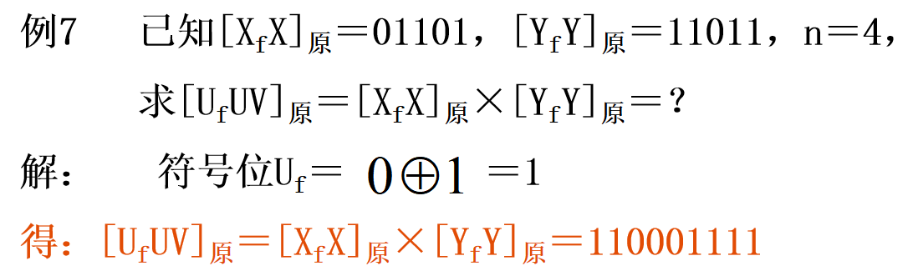

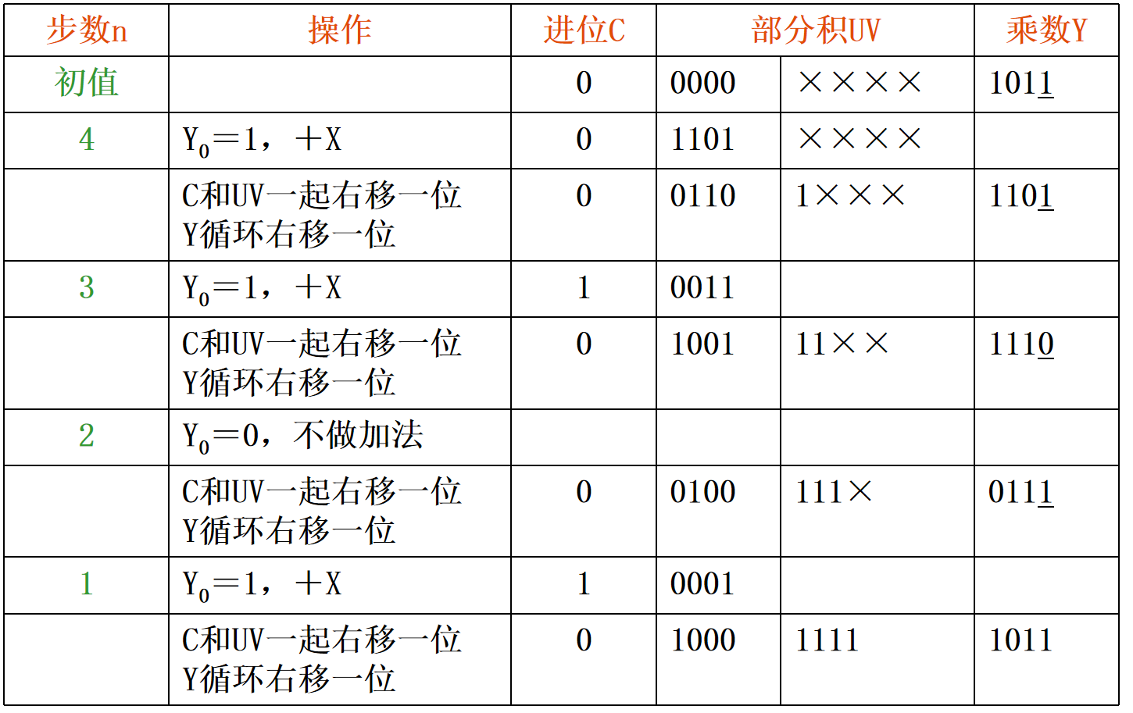

1. **定点运算器的构成（应该了解就行）**

算术逻辑运算单元ALU由逻辑运算部件、算术运算部件以及多路选择器3部分组成。

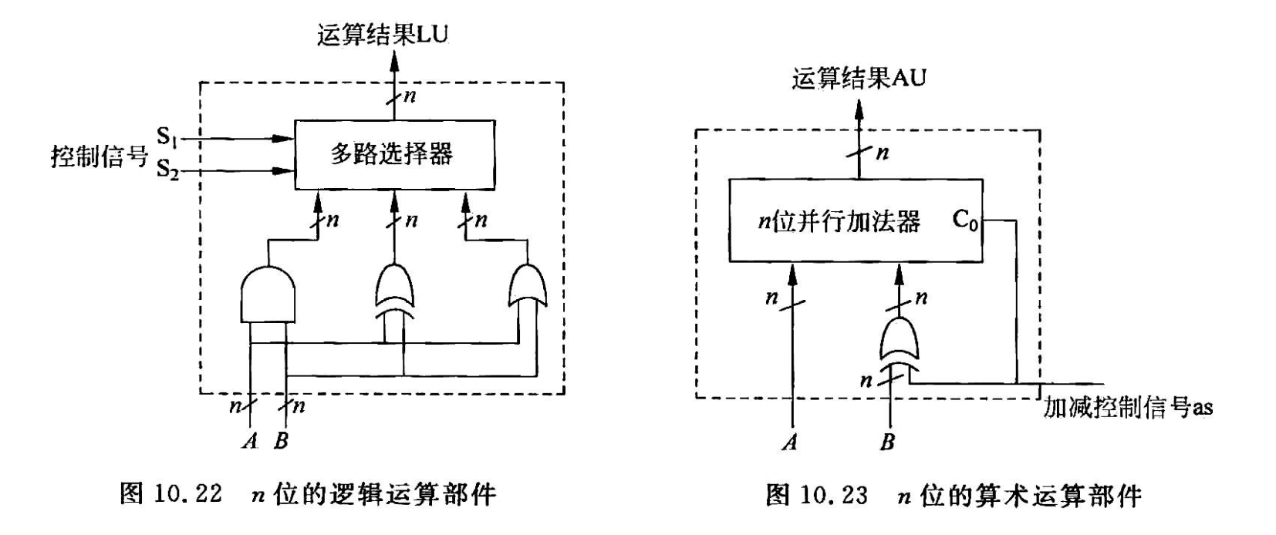

1. **浮点运算（重点）**

（1）判0：有0就不用算了

（2）对阶：求阶差△E＝XE－YE

若△E＞0，则表示X的阶码大于Y的阶码，需调整操作数Y。

将Y的尾数YM右移；

每右移一位，其阶码YE加1，直到两数的阶码相等为止。

小于0就右移X的尾数

1. 尾数加减
2. 规格化，判断溢出：

什么时候右移：双符号位不同，正负溢出时都右移1位，双符号位一起右移，至于最低位采用什么舍入方式要看题目的要求

什么时候左移：符号位和数值第一位相同，左移到不同为止，低位补0，高位直接舍弃

注意在左右移动的时候要同时减加阶码

在规格化时，阶码每次加1或减1以后，都要判断阶码是否超出所能表示的范围。

舍入方式

0舍1入法，如果右移后的最低位是0就直接舍弃，如果是1就进1

截断法，不管三七二十一，直接丢弃

朝＋∞舍入法：朝着变大的方向选择进1还是舍弃，但如果后面的位数都是0就直接截断

朝－∞舍入法：朝着变小的方向选择进1还是舍弃，但如果后面的位数都是0就直接截断

看例子：（要时刻注意什么时候要取反加1）

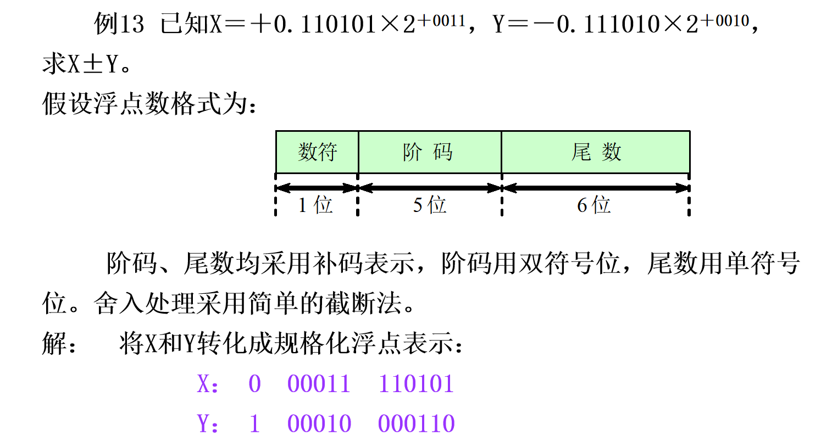

**这里取反加1了**

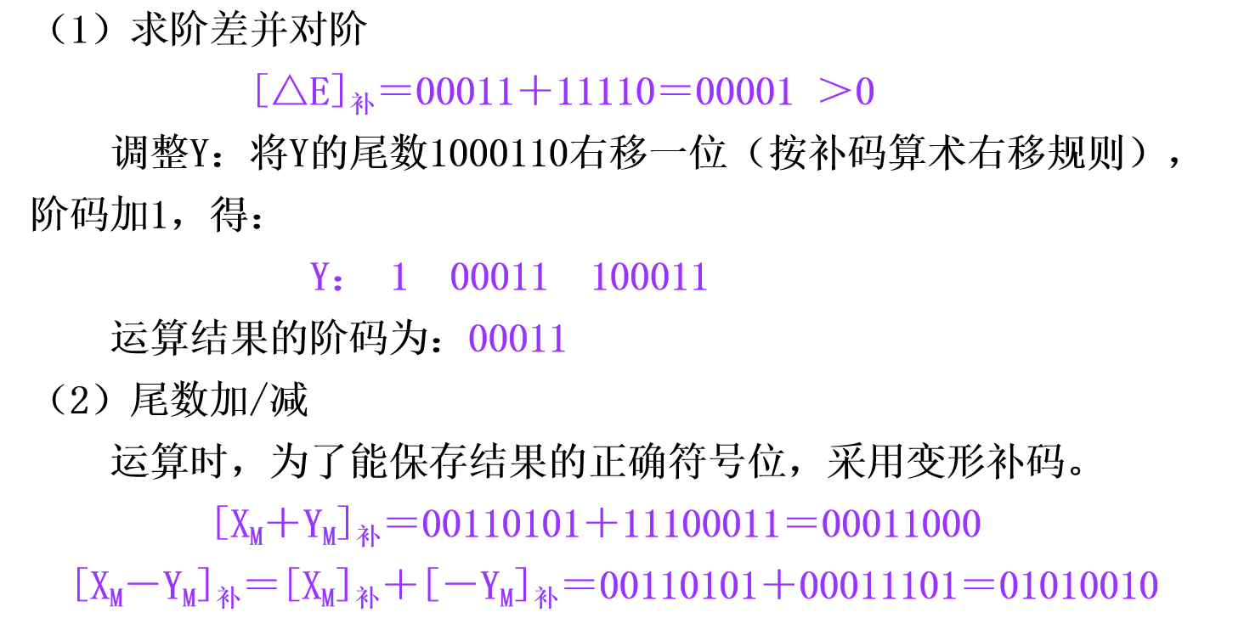

**这里取反加1了，双符号位跟着一起**

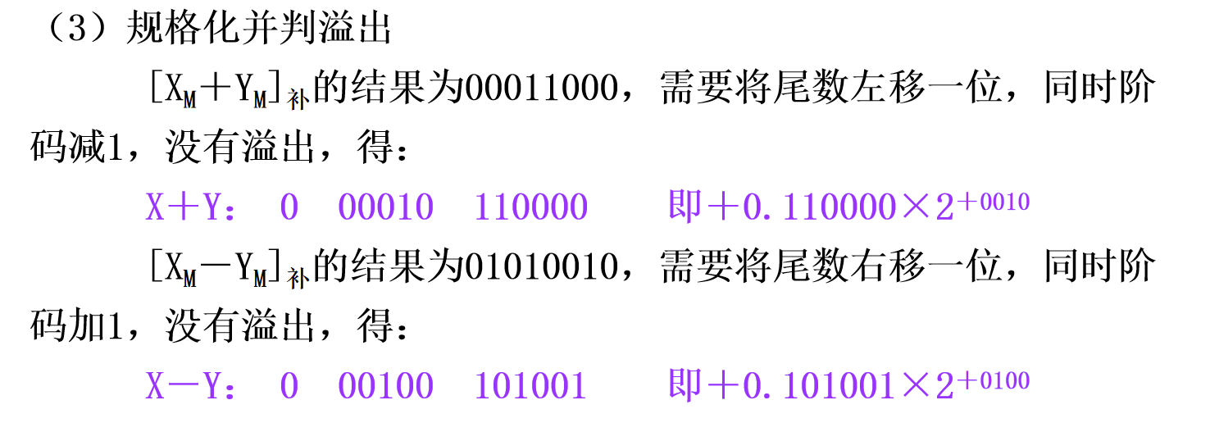

**注意从规格化浮点表示结果写回去的时候，如果是负数，就还得再取反加1回去，这个例子没有是因为恰好都是正数**

**符号位和数值第一位相同，这里只需要左移1位**

**符号位不同，需要右移1位**

**双符号位只在尾数加减的步骤和判断是否左右移的时候使用，其他的时候又恢复成单符号位了**

## 存储器

1. **课后文档要点（待复习补充）：**

（1）cpu能直接访问的最大的存储器是哪个：主存

（2）计算机的存储系统为什么采用层次化结构？ ：为了平衡速度、容量和成本之间的矛盾。通过将快速但昂贵、容量较小的存储器（如RAM）与容量大但速度较慢、成本较低的存储器（如硬盘）结合使用，可以在保持成本合理的同时，提供既快速又大容量的存储解决方案

（3）什么是破坏性读：读操作后需要进行恢复工作。 恢复：再给电容C充电，相当于进行一次写“1”的操作

（4）

1. **存储器的分类**

（1）按在计算机系统中的作用分类

主存储器、辅助存储器、高速缓冲存储器Cache

1. 按存取方式分类（存取方式是指访问存储单元的方法）

随机存储器RAM（又称易失性存储器），读写方便，使用灵活，常用做主存和cache

只读存储器ROM

顺序存取存储器SAM

1. 按存储介质分类

半导体存储器、磁表面存储器、光存储器

1. **主存的主要技术指标**

存储容量：一个存储器中所能存储的二进制信息的总量

存取速度：指访问存储器的速度

存取时间TA：指从启动一次存储器访存操作到完成该操作所需要的时间

存储周期TM：指连续两次启动存储器访问所需的最小时间间隔

主存带宽BM：存储器单位时间内所能存取的信息量

可靠性：在规定的时间内，存储器无故障读写的概率

价格

1. **随机存储器**

（1）静态随机存储器（SRAM）:利用触发器来存储二进制信息

优点：SRAM工作速度快，稳定可靠，不需要外加刷新电路，从而简化了外电路设计

缺点：所含晶体管较多，故集成度较低，功耗较大

1. 动态随机存储器（DRAM）:利用MOS晶体管的管极电容来存储二进制信息,电容上有无电荷来表示1或0

优点：基本存储位元电路中所含晶体管数目少、集成度高、成本低、功耗小

缺点：它需外加刷新电路，工作速度比SRAM慢得多（破坏性读出且需要刷新）

1. **芯片的内部组成方式**

一维线性组成：（片选信号为低电平有效）

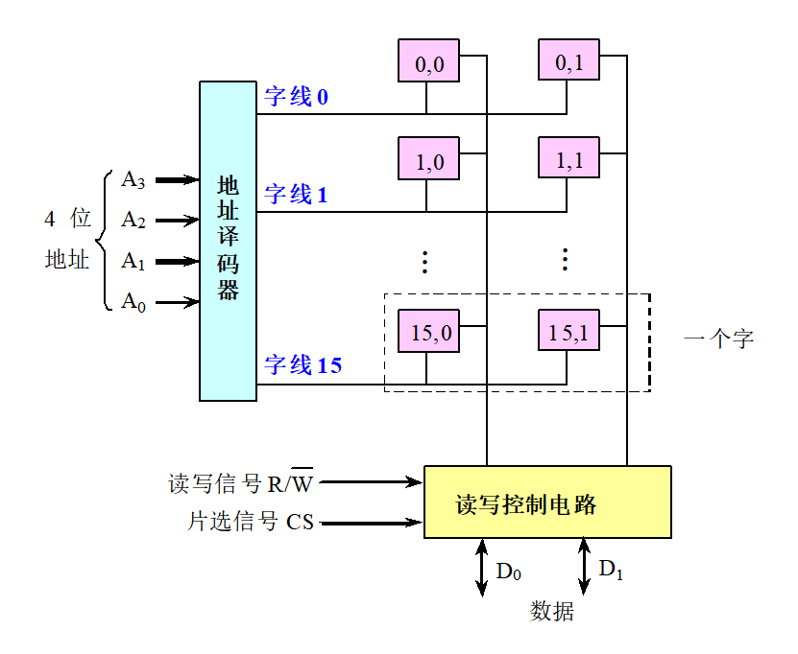

缺点：当地址位数n较大时，译码器的规模随之增大很多，导致电路复杂，译码时间很长，存储芯片的速度太慢

二维组成：

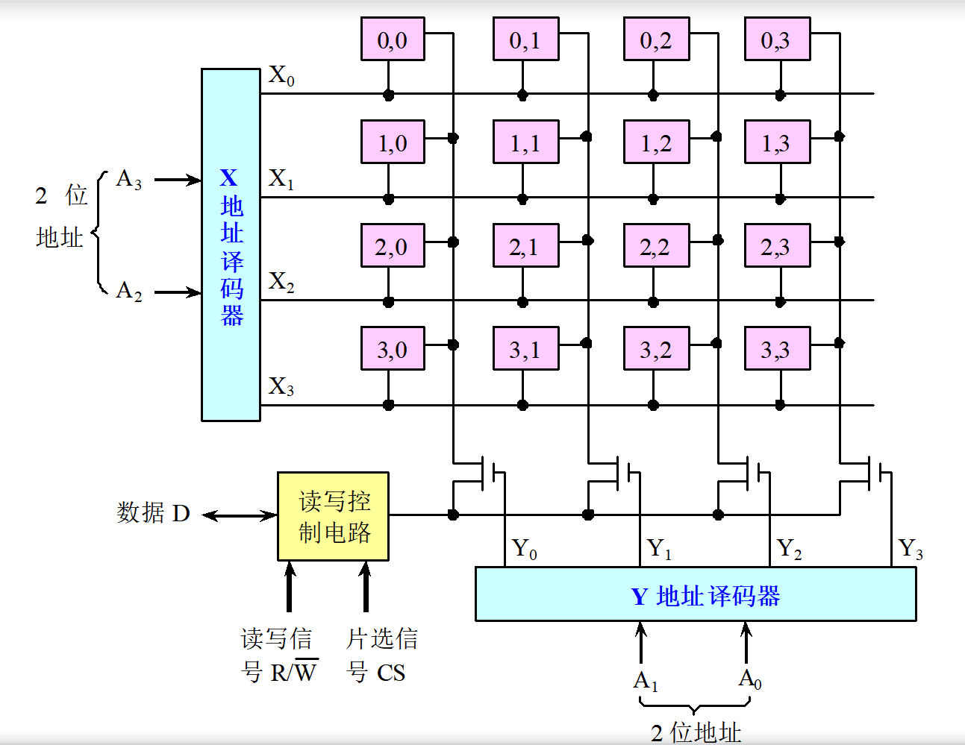

优点：适合用于构造大容量的存储芯片

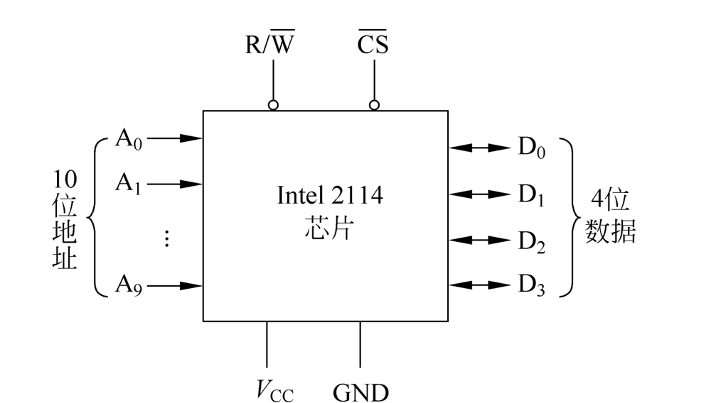

R/w为写允许信号（低电平有效）

CS是片选信号（低电平有效），片选信号控制芯片是否工作，只要有效时，芯片才进行读或写操作

Vcc是电源端，GND为接地端

1. **动态RAM的刷新（也常考）**

什么叫刷新：为维持DRAM所存信息不变，需要定时地对DRAM中的电容充电，以补充泄漏掉的电荷。这个过程叫刷新

DRAM为什么需要刷新：DRAM是利用电容上保存的电荷来存储信息的，由于存在漏电阻，即使电源不掉电，时间长了，电容上的电荷也会慢慢泄漏掉，DRAM内存储的信息会自动消失。

什么叫刷新周期：从上一次对整个存储器刷新结束到下一次对整个存储器刷新结束所需的时间

**3种不同的刷新方式**

1.集中式刷新：在一个刷新周期内，集中一段时间连续地对全部存储单元逐行刷新一遍。

在刷新操作期间，不允许CPU对存储器进行正常的访问

优点：读写操作时不受刷新工作的影响，系统的存取速度比较高

缺点：在集中刷新期间必须停止读写，这一段时间称为“死区”，而且存储容量越大，死区就越长。

1. 分散式刷新：把对每行存储单元的刷新分散到每个系统存取周期内完成。此时系统存取周期被分为两部分，周期前半段时间进行正常的存储器访问，后半段时间进行刷新操作。在一个系统存取周期内刷新存储矩阵中的一行。 增加了系统的存取周期

优点：没有死区

缺点：刷新过于频繁。系统存取周期是存储芯片存取周期的两倍，降低了访问存储器的速度。

1. 异步式刷新：把刷新操作平均分配到整个最大刷新间隔内进行，相邻两行的刷新间隔为：

最大刷新间隔时间÷行数

1. **只读存储器ROM**
2. **主存的设计（必考大题）**

**注意，每片芯片都要画Vcc和接地，A11是高位**

**位扩展**

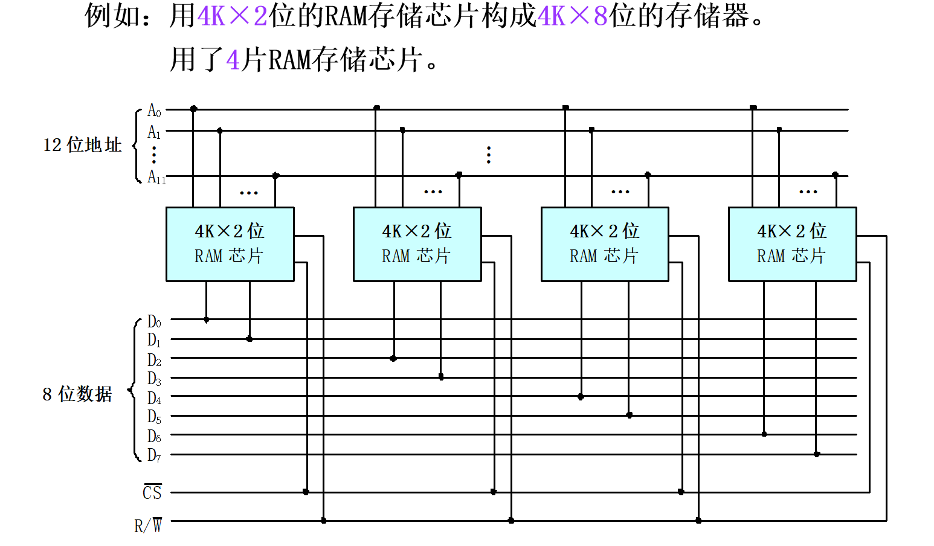

**字扩展**

**要区分高位交叉和低位交叉的区别**

**2-4译码器：00-》1110，01-》1101，10-》1011，11-》0111**

**片选信号CS是低电位有效的，所以通过上面4个信号可以控制哪些芯片有效**

1. **高位交叉（一般字扩展都是使用高位交叉的）**

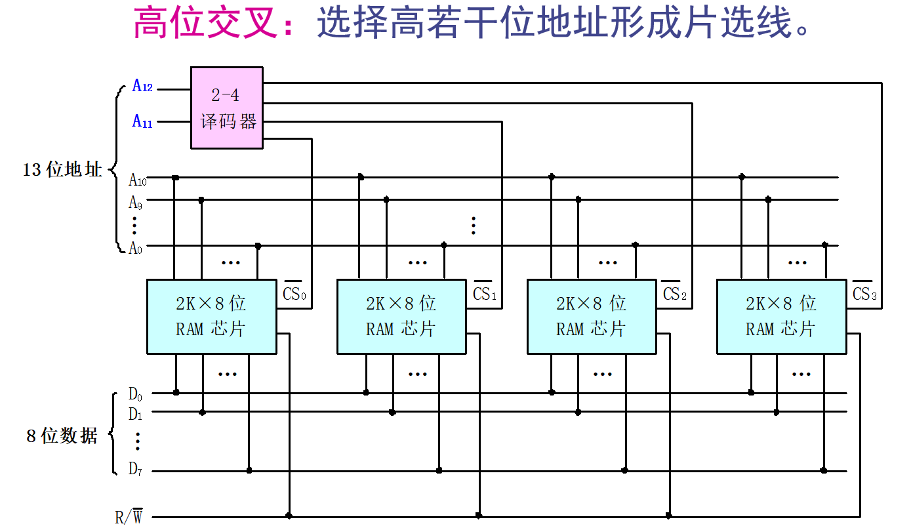

高位交叉下，应该是第一块芯片用完了，才开始使用第二块芯片，以此类推，这意味着同一芯片的所有存储单元在存储器中的地址是连续的

1. **低位交叉**

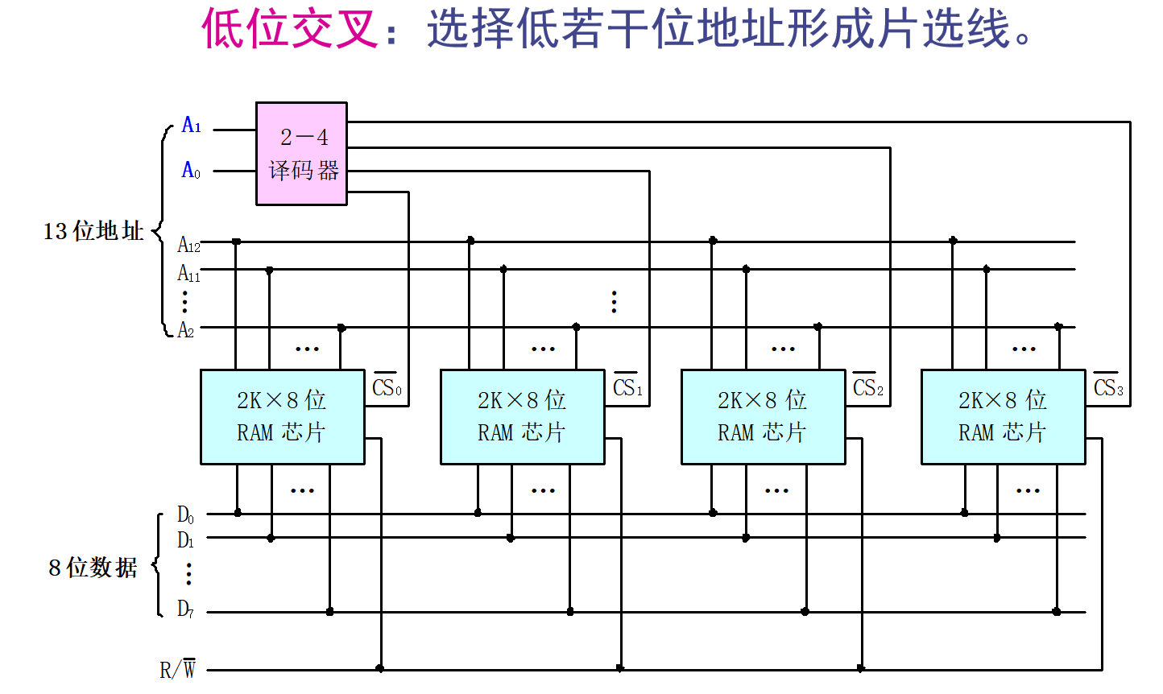

低位交叉下，四块芯片是依次轮流式有效的

这意味着同一芯片内的存储单元的存储地址是不连续的

**字和位同时扩展法**

**常见的是组内进行位扩展，组间进行字扩展+**

例如：使用2K×4位的存储芯片构成4K×8位存储器，则需要在位和字两个方向同时扩展

共两组，每组两片



**课后习题**

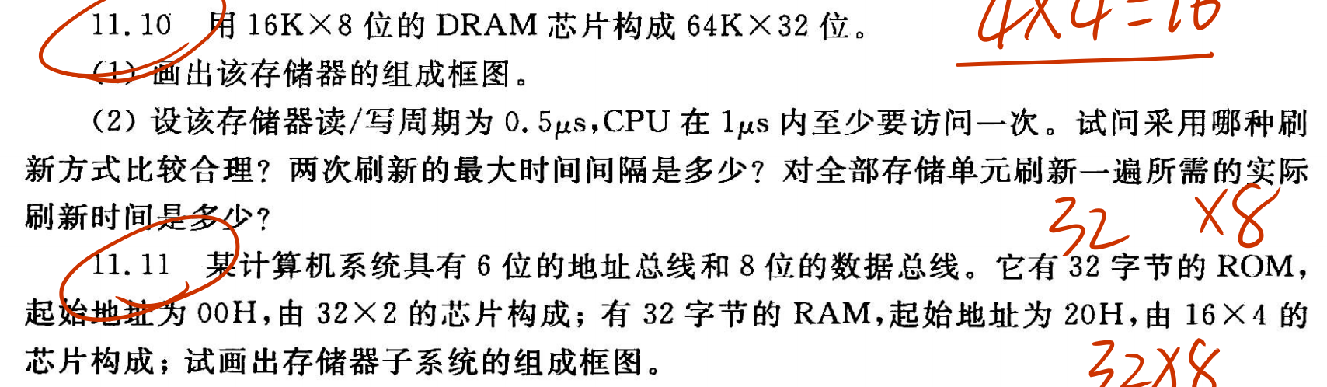

这题有几个注意点：32字节不用管，20H和00H之间恰好就是32字节，也就是中间就是ROM;注意ROM的起始地址是00H,也就是答案应该要让ROM芯片组先生效；注意芯片的CS信号是低电平有效的，当然也可以用高电平有效的思路去解决（感觉比较简单，但这么做的话就要让生效的顺序反过来），最后在接入芯片的CS端之前接个取反部件即可。